資料編

１ 計画策定の根拠となる法律の条文

【老人福祉法第20条の８】
（市町村老人福祉計画）
第二十条の八 市町村は、老人居宅生活支援事業及び老人福祉施設による事業（以下「老人福祉事業」という。）の供給体制の確保に関する計画（以下「市町村老人福祉計画」という。）を定めるものとする。
２ 市町村老人福祉計画においては、当該市町村の区域において確保すべき老人福祉事業の量の目標を定めるものとする。
３ 市町村老人福祉計画においては、前項の目標のほか、次に掲げる事項について定めるよう努めるものとする。
一 前項の老人福祉事業の量の確保のための方策に関する事項
二 老人福祉事業に従事する者の確保及び資質の向上並びにその業務の効率化及び質の向上のために講ずる都道府県と連携した措置に関する事項
４ 市町村は、第二項の目標（老人居宅生活支援事業、老人デイサービスセンター、老人短期入所施設及び特別養護老人ホームに係るものに限る。）を定めるに当たっては、介護保険法第百十七条第二項第一号に規定する介護給付等対象サービスの種類ごとの量の見込み（同法に規定する訪問介護、通所介護、短期入所生活介護、定期巡回・随時対応型訪問介護看護、夜間対応型訪問介護、認知症対応型通所介護、小規模多機能型居宅介護、地域密着型通所介護、認知症対応型共同生活介護、地域密着型介護老人福祉施設入所者生活介護、複合型サービス及び介護福祉施設サービス並びに介護予防短期入所生活介護、介護予防認知症対応型通所介護、介護予防小規模多機能型居宅介護及び介護予防認知症対応型共同生活介護に係るものに限る。）並びに第一号訪問事業及び第一号通所事業の量の見込みを勘案しなければならない。
５ 厚生労働大臣は、市町村が第二項の目標（養護老人ホーム、軽費老人ホーム、老人福祉センター及び老人介護支援センターに係るものに限る。）を定めるに当たって参酌すべき標準を定めるものとする。
６ 市町村は、当該市町村の区域における身体上又は精神上の障害があるために日常生活を営むのに支障がある老人の人数、その障害の状況、その養護の実態その他の事情を勘案して、市町村老人福祉計画を作成するよう努めるものとする。
７ 市町村老人福祉計画は、介護保険法第百十七条第一項に規定する市町村介護保険事業計画と一体のものとして作成されなければならない。
８ 市町村老人福祉計画は、社会福祉法第百七条第一項に規定する市町村地域福祉計画その他の法律の規定による計画であって老人の福祉に関する事項を定めるものと調和が保たれたものでなければならない。
９ 市町村は、市町村老人福祉計画（第二項に規定する事項に係る部分に限る。）を定め、又は変更しようとするときは、あらかじめ、都道府県の意見を聴かなければならない。
１０ 市町村は、市町村老人福祉計画を定め、又は変更したときは、遅滞なく、これを都道府県知事に提出しなければならない。
（令和４年（2022年）６月17日改正）

【介護保険法第117条】
（市町村介護保険事業計画）
第百十七条 市町村は、基本指針に即して、三年を一期とする当該市町村が行う介護保険事業に係る保険給付の円滑な実施に関する計画（以下「市町村介護保険事業計画」という。）を定めるものとする。
２ 市町村介護保険事業計画においては、次に掲げる事項を定めるものとする。
一 当該市町村が、その住民が日常生活を営んでいる地域として、地理的条件、人口、交通事情その他の社会的条件、介護給付等対象サービスを提供するための施設の整備の状況その他の条件を総合的に勘案して定める区域ごとの当該区域における各年度の認知症対応型共同生活介護、地域密着型特定施設入居者生活介護及び地域密着型介護老人福祉施設入所者生活介護に係る必要利用定員総数その他の介護給付等対象サービスの種類ごとの量の見込み
二 各年度における地域支援事業の量の見込み
三 被保険者の地域における自立した日常生活の支援、要介護状態等となることの予防又は要介護状態等の軽減若しくは悪化の防止及び介護給付等に要する費用の適正化に関し、市町村が取り組むべき施策に関する事項
四 前号に掲げる事項の目標に関する事項
３ 市町村介護保険事業計画においては、前項各号に掲げる事項のほか、次に掲げる事項について定めるよう努めるものとする。
一 前項第一号の必要利用定員総数その他の介護給付等対象サービスの種類ごとの見込量の確保のための方策
二 各年度における地域支援事業に要する費用の額及び地域支援事業の見込量の確保のための方策
三 介護給付等対象サービスの種類ごとの量、保険給付に要する費用の額、地域支援事業の量、地域支援事業に要する費用の額及び保険料の水準に関する中長期的な推計
四 介護支援専門員その他の介護給付等対象サービス及び地域支援事業に従事する者の確保及び資質の向上に資する都道府県と連携した取組に関する事項
五 介護給付等対象サービスの提供又は地域支援事業の実施のための事業所又は施設における業務の効率化、介護サービスの質の向上その他の生産性の向上に資する都道府県と連携した取組に関する事項六 指定居宅サービスの事業、指定地域密着型サービスの事業又は指定居宅介護支援の事業を行う者相互間の連携の確保に関する事業その他の介護給付等対象サービス（介護給付に係るものに限る。）の円滑な提供を図るための事業に関する事項
七 指定介護予防サービスの事業、指定地域密着型介護予防サービスの事業又は指定介護予防支援の事業を行う者相互間の連携の確保に関する事業その他の介護給付等対象サービス（予防給付に係るものに限る。）の円滑な提供及び地域支援事業の円滑な実施を図るための事業に関する事項
八 認知症である被保険者の地域における自立した日常生活の支援に関する事項、教育、地域づくり及び雇用に関する施策その他の関連施策との有機的な連携に関する事項その他の認知症に関する施策の総合的な推進に関する事項
九 前項第一号の区域ごとの当該区域における老人福祉法第二十九条第一項の規定による届出が行われている有料老人ホーム及び高齢者の居住の安定確保に関する法律（平成十三年法律第二十六号）第七条第五項に規定する登録住宅（次条第三項第七号において「登録住宅」という。）のそれぞれの入居定員総数（特定施設入居者生活介護、地域密着型特定施設入居者生活介護又は介護予防特定施設入居者生活介護の事業を行う事業所に係る第四十一条第一項本文、第四十二条の二第一項本文又は第五十三条第一項本文の指定を受けていないものに係るものに限る。次条第三項第七号において同じ。）
十 地域支援事業と高齢者保健事業及び国民健康保険保健事業の一体的な実施に関する事項、居宅要介護被保険者及び居宅要支援被保険者に係る医療その他の医療との連携に関する事項、高齢者の居住に係る施策との連携に関する事項その他の被保険者の地域における自立した日常生活の支援のため必要な事項
４ 市町村介護保険事業計画は、当該市町村の区域における人口構造の変化の見通し、要介護者等の人数、要介護者等の介護給付等対象サービスの利用に関する意向その他の事情を勘案して作成されなければならない。
５ 市町村は、第二項第一号の規定により当該市町村が定める区域ごとにおける被保険者の心身の状況、その置かれている環境その他の事情を正確に把握するとともに、第百十八条の二第一項の規定により公表された結果その他の介護保険事業の実施の状況に関する情報を分析した上で、当該事情及び当該分析の結果を勘案するとともに、医療法第三十条の十八の五第一項の規定による協議の結果（同項第四号に掲げる事項に係るものに限る。）を考慮して、市町村介護保険事業計画を作成するよう努めるものとする。
６ 市町村は、市町村介護保険事業計画の作成に当たっては、住民の加齢に伴う身体的、精神的及び社会的な特性を踏まえた医療及び介護の効果的かつ効率的な提供の重要性に留意するものとする。
７ 市町村介護保険事業計画は、老人福祉法第二十条の八第一項に規定する市町村老人福祉計画と一体のものとして作成されなければならない。
８ 市町村は、第二項第三号に規定する施策の実施状況及び同項第四号に規定する目標の達成状況に関する調査及び分析を行い、市町村介護保険事業計画の実績に関する評価を行うものとする。
９ 市町村は、前項の評価の結果を公表するよう努めるとともに、これを都道府県知事に報告するものとする。
１０ 市町村介護保険事業計画は、地域における医療及び介護の総合的な確保の促進に関する法律第五条第一項に規定する市町村計画との整合性の確保が図られたものでなければならない。
１１ 市町村介護保険事業計画は、社会福祉法第百七条第一項に規定する市町村地域福祉計画、高齢者の居住の安定確保に関する法律第四条の二第一項に規定する市町村高齢者居住安定確保計画その他の法律の規定による計画であって要介護者等の保健、医療、福祉又は居住に関する事項を定めるものと調和が保たれたものでなければならない。
１２ 市町村は、市町村介護保険事業計画を定め、又は変更しようとするときは、あらかじめ、被保険者の意見を反映させるために必要な措置を講ずるものとする。
１３ 市町村は、市町村介護保険事業計画（第二項第一号及び第二号に掲げる事項に係る部分に限る。）を定め、又は変更しようとするときは、あらかじめ、都道府県の意見を聴かなければならない。
１４ 市町村は、市町村介護保険事業計画を定め、又は変更したときは、遅滞なく、これを都道府県知事に提出しなければならない。
（令和５年（2023年）５月19日改正）

【共生社会の実現を推進するための認知症基本法】
（目的）
第一条 この法律は、我が国における急速な高齢化の進展に伴い認知症である者（以下「認知症の人」という。）が増加している現状等に鑑み、認知症の人が尊厳を保持しつつ希望を持って暮らすことができるよう、認知症に関する施策（以下「認知症施策」という。）に関し、基本理念を定め、国、地方公共団体等の責務を明らかにし、及び認知症施策の推進に関する計画の策定について定めるとともに、認知症施策の基本となる事項を定めること等により、認知症施策を総合的かつ計画的に推進し、もって認知症の人を含めた国民一人一人がその個性と能力を十分に発揮し、相互に人格と個性を尊重しつつ支え合いながら共生する活力ある社会（以下「共生社会」という。）の実現を推進することを目的とする。

（基本理念）
第三条 認知症施策は、認知症の人が尊厳を保持しつつ希望を持って暮らすことができるよう、次に掲げる事項を基本理念として行われなければならない。
一 全ての認知症の人が、基本的人権を享有する個人として、自らの意思によって日常生活及び社会生活を営むことができるようにすること。
二 国民が、共生社会の実現を推進するために必要な認知症に関する正しい知識及び認知症の人に関する正しい理解を深めることができるようにすること。
三 認知症の人にとって日常生活又は社会生活を営む上で障壁となるものを除去することにより、全ての認知症の人が、社会の対等な構成員として、地域において安全にかつ安心して自立した日常生活を営むことができるようにするとともに、自己に直接関係する事項に関して意見を表明する機会及び社会のあらゆる分野における活動に参画する機会の確保を通じてその個性と能力を十分に発揮することができるようにすること。
四 認知症の人の意向を十分に尊重しつつ、良質かつ適切な保健医療サービス及び福祉サービスが切れ目なく提供されること。
五 認知症の人に対する支援のみならず、その家族その他認知症の人と日常生活において密接な関係を有する者（以下「家族等」という。）に対する支援が適切に行われることにより、認知症の人及び家族等が地域において安心して日常生活を営むことができるようにすること。
六 認知症に関する専門的、学際的又は総合的な研究その他の共生社会の実現に資する研究等を推進するとともに、認知症及び軽度の認知機能の障害に係る予防、診断及び治療並びにリハビリテーション及び介護方法、認知症の人が尊厳を保持しつつ希望を持って暮らすための社会参加の在り方及び認知症の人が他の人々と支え合いながら共生することができる社会環境の整備その他の事項に関する科学的知見に基づく研究等の成果を広く国民が享受できる環境を整備すること。
七 教育、地域づくり、雇用、保健、医療、福祉その他の各関連分野における総合的な取組として行われること。

（市町村認知症施策推進計画）
第十三条 市町村（特別区を含む。以下この項において同じ。）は、基本計画（都道府県計画が策定されているときは、基本計画及び都道府県計画）を基本とするとともに、当該市町村の実情に即した市町村認知症施策推進計画（次項及び第三項において「市町村計画」という。）を策定するよう努めなければならない。
２ 市町村計画は、社会福祉法第百七条第一項に規定する市町村地域福祉計画、老人福祉法第二十条の八第一項に規定する市町村老人福祉計画、介護保険法第百十七条第一項に規定する市町村介護保険事業計画その他の法令の規定による計画であって認知症施策に関連する事項を定めるものと調和が保たれたものでなければならない。
３ 前条第三項から第七項までの規定は、市町村計画について準用する。

（令和６年（2024年）１月１日施行）

２ 吹田市民のくらしと健康を支える福祉基本条例

平成23年１月５日条例第１号
吹田は、古くから農業や商工業が営まれ、人々のくらしの場として栄えてきました。人々は地域において互いに助け合い、協力し合うことで良好な近隣関係を築き上げ、自らのくらしを守ってきました。そして、現在では、行政の力だけでなく、市民や事業者を含め、行政と地域が一体となってくらしと健康を守る地域福祉活動が展開されています。
しかしながら、地域を取り巻く社会情勢が日々変化していく中で、私たちのまわりでは、貧困と格差の問題、少子高齢化と核家族化の進行、近隣関係の希薄化、さらに児童や高齢者への虐待といった生命にかかわる課題が山積しています。そうした課題を解決し、市民のくらしと健康を支えるためには、市が、公的な責務を果たしながら、自助、互助、公助の役割分担を認識しつつ、市民及び事業者との協働により、互いに助け合ってくらしと健康を支える取組を推進するとともに、地域の実情に応じた福祉の増進に関する施策を総合的に実施することがこれまで以上に求められています。
このような状況において、日本国憲法で規定されている健康で文化的な最低限度の生活を営む権利をあらゆる市民が有することを踏まえ、市民の福祉の増進についての基本理念を定めることにより、市民、事業者及び市は、一定の方向性の下で市民のくらしと健康を支える取組を行い、だれもが住み慣れた地域において健康で安心して暮らすことができるまちづくりの推進を図るため、この条例を制定します。
第１章 総則
（目的）
第１条 この条例は、市民の福祉の増進について基本理念を定め、市民及び事業者の役割並びに市の責務を明らかにすることにより、市民のくらしと健康を支えるための福祉の増進に関する施策を総合的かつ計画的に推進し、もって、だれもが住み慣れた地域において健康で安心して暮らせるまちづくりを進めることを目的とする。
（定義）
第２条 この条例において「市民」とは、本市に居住し、通勤し、又は通学する者をいう。
２ この条例において「事業者」とは、市内に事業所を置き事業活動その他の活動を行う者及び団体をいう。
第２章 基本理念
第３条 市民、事業者及び市は、市民の福祉の増進に当たっては、次に掲げる事項を目指して行わなければならない。
(１) あらゆる市民が基本的人権を保障されること。
(２) あらゆる市民が健康で安心して暮らすことができるまちづくりの推進に寄与すること。
(３) あらゆる市民が生涯にわたって生きがいを持つことができるようにすること。
(４) すべての子どもがその権利を尊重され、健やかに育つこと。
２ 市民、事業者及び市は、市民の福祉の増進に当たっては、地域において様々な課題を共有し、互いに支え合うことにより行わなければならない。
第３章 市民等の役割及び市の責務
（市民の役割）
第４条 市民は、前条に定める基本理念（以下「基本理念」という。）に基づき、福祉の増進について主体的に取り組むとともに、互いにくらしと健康を支える役割を果たすものとする。
（事業者の役割）
第５条 事業者は、基本理念に基づき、地域社会の一員として、市民のくらしと健康を支えるための福祉の増進に関する取組に協力するよう努めるものとする。
２ 事業者は、事業に従事する者に対する子育て支援、介護支援その他のくらしの支援及び健康の増進に努めるものとする。
（市の責務）
第６条 市は、基本理念に基づき、国及び他の地方自治体との連携並びに市民及び事業者との協働により、市民のくらしと健康を支えるための福祉の増進に関する施策を総合的かつ計画的に推進しなければならない。
２ 市は、市民のくらしと健康を支えるための福祉の増進に関する施策を推進するために必要な財政上の措置を講ずるものとする。
３ 市は、あらゆる施策の実施に当たっては、市民のくらしと健康を支えるための福祉の増進に配慮しなければならない。
４ 市は、市民及び事業者が行う市民のくらしと健康を支えるための福祉の増進に関する取組を支援するものとする。
第４章 くらしと健康を支えるための福祉の増進に関する基本的施策
（基本方針）
第７条 市民、事業者及び市は、あらゆる市民に健康で文化的な最低限度の生活を営む権利が保障されるよう努め、だれもが住み慣れた地域において、健康で安心して暮らすことができる社会の実現を目指すものとする。
（各種計画の策定及び施策の推進）
第８条 市は、基本理念に基づき、地域の実情に配慮して市民のくらしと健康を支えるための福祉の増進に関する各種計画を策定し、施策を推進するものとする。
（取組への支援）
第９条 市は、事業者とともに、市民がくらしと健康を支えるための福祉の増進に関する取組をする機会の充実を図るため、情報の提供その他の必要な施策を講ずるものとする。
（人材の育成）
第10条 市は、市民及び事業者とともに、市民のくらしと健康を支えるための福祉の増進に関する意識の高揚を図り、くらしと健康を支えるための福祉の増進を担う人材及び団体を育成するために必要な施策を講ずるものとする。
（啓発）
第11条 市は、次に掲げる事項に対する市民及び事業者の理解を深めるための啓発を行うものとする。
(１) 高齢者の尊厳及び権利に関すること。
(２) 障害及び障害者の権利に関すること。
(３) 子どもの権利に関すること。
(４) 健康の増進及び健康被害等の防止に関すること。
（顕彰）
第12条 市は、市民のくらしと健康を支えるための福祉の増進に関し功績のあった個人及び団体の顕彰に努めるものとする。
第５章 くらしの支援のための施策
第１節 市民福祉に関する施策
（基本方針）
第13条 市民、事業者及び市は、高齢者、障害者及び子どもを含むあらゆる市民のくらしに応じた様々な支援を推進することにより、だれもが住み慣れた地域において、安心して自立したくらしを続けることができる社会の実現を目指すものとする。
（施策の推進）
第14条 市は、あらゆる市民が安心して暮らすことができるよう、住宅の確保、就労の支援その他のくらしを支える施策の充実に努めるものとする。
２ 市は、市民及び事業者とともに、あらゆる市民が安全かつ快適に暮らすことができるよう、バリアフリーのまちづくりに必要な施策を講ずるものとする。
３ 市は、あらゆる市民に移動の自由が得られるよう、必要な支援に努めるものとする。
（地域における相互支援の促進）
第15条 市は、住み慣れた地域において市民がくらしを支え合い、地域福祉の向上が図られるよう、市民、事業者及び福祉施設の相互交流及び連携の促進に努めるものとする。
２ 市は、市民及び事業者とともに、地域の支援ネットワークを強化し、だれもが安心して安全に暮らすことができるよう、見守り体制の構築に努めるものとする。
第２節 高齢者福祉に関する施策
（基本方針）
第16条 市民、事業者及び市は、高齢者について、自立した一人の人間として健康で潤いのある生活が保障される社会の実現を目指すものとする。
（施策の推進）
第17条 市は、高齢者の健康状態及び介護状態に応じた施策を推進するものとする。
２ 市は、高齢者の介護に携わるすべての人に対する支援に努めるものとする。
３ 市は、高齢者の生きがいづくりへの支援に努めるものとする。
（介護事業等の充実）
第18条 市は、事業者とともに、高齢者が住み慣れた地域において暮らし続けることができるよう、介護事業等の充実を図るものとする。
第３節 障害者福祉に関する施策
（基本方針）
第19条 市民、事業者及び市は、障害を理由とした偏見及び差別をなくし、共に生き、共に働く社会の実現を目指すものとする。
（施策の推進）
第20条 市は、障害者の権利を擁護する施策を推進するものとする。
２ 市は、障害者の相談支援体制の整備等、地域におけるくらしの支援に努めるものとする。
３ 市は、障害者の介護に携わるすべての人に対する支援に努めるものとする。
４ 市は、事業者とともに、障害者の雇用の促進に努めるものとする。
（障害福祉事業の充実等）
第21条 市は、事業者とともに、障害者が住み慣れた地域において日常生活及び社会生活を営むことができるよう、障害福祉事業の充実を図るものとする。
２ 市は、障害者が働く喜びを実感できる場の提供に努めるものとする。
第４節 児童福祉に関する施策
（基本方針）
第22条 市民、事業者及び市は、すべての子どもが健やかで幸福に育ち、すべての家庭において、夢を育はぐくみ、喜びを持って子どもを生み育てることができる社会の実現を目指すものとする。
（施策の推進）
第23条 市は、市民とともに、すべての子育て家庭において子育てにおける孤独感、不安感等の心身の負担が軽減されるよう、施策の推進に努めるものとする。
２ 市は、地域との緊密な連携を図ることにより、児童虐待の防止に関する施策の推進に努めるものとする。
（子育て支援事業の充実等）
第24条 市は、市民及び事業者とともに、子育て支援事業等の充実を図るものとする。
２ 市は、仕事と子育ての両立ができるよう、保育所等の施設の整備に努めるものとする。
３ 市は、市民が心身ともにゆとりを持って子育てができるよう、情報の提供、安全対策等の生活環境の整備に努めるものとする。
（子どもの権利の擁護）
第25条 市は、市民及び事業者とともに、子どもの権利を擁護し、子どもの最善の利益が尊重されるよう配慮するものとする。
２ 市は、児童虐待等により配慮を要する子ども及び家庭に対する支援のために必要な施策の充実を図るものとする。
第６章 健康の増進のための施策
（基本方針）
第26条 市民、事業者及び市は、あらゆる市民が心身ともに健康に暮らすことができる社会の実現を目指すものとする。
（施策の推進）
第27条 市は、あらゆる市民の命を守り、健康を増進するため、健康診査等の保健事業の推進に努めるとともに、その健康状態に応じて市民を適切な医療につなげるものとする。
２ 市は、健康の増進のために必要な情報の収集及び調査を行うものとする。
３ 市は、食生活の向上に資する情報その他の健康の増進に関する情報の提供に努めるものとする。
（医療を受ける市民に対する支援施策の充実）
第28条 市は、高齢者、障害者、子どもその他医療を要する市民が適切に医療を受けることができるよう、必要な施策の充実を図るものとする。
（活動及び交流の場の提供）
第29条 市は、市民及び事業者とともに、地域における健康の増進に関する活動及び交流の場の提供に努め、その活性化を図るものとする。
第７章 雑則
（委任）
第30条 この条例の施行に関し必要な事項は、市長が定める。
附 則
この条例は、公布の日から施行する。

３ 計画策定のための体制

（１） 吹田市社会福祉審議会 高齢者保健福祉計画・介護保険事業計画推進専門分科会 開催状況

開催日 | 内 容
2023年６月28日 | （１）吹田健やか年輪プランの策定について  （２）吹田市の高齢者を取り巻く状況  （３）第９期吹田健やか年輪プランの「目指す姿」  グループワーク  （４）その他
2023年10月６日 | （１）第９期計画の素案について  （２）グループワーク  （３）その他
2023年11月24日 | （１）取組スケジュールについて  （２）第１回及び第２回専門分科会について  （３）第９期計画の素案について  （４）グループワーク  （５）その他
2024年1月19日 | （１）第９期吹田健やか年輪プラン素案に対する市民意見及び修正内容について  （２）第９期吹田健やか年輪プラン（案）のコラム  （３）第９期介護保険料（案）について

（２） 吹田市社会福祉審議会 高齢者保健福祉計画・介護保険事業計画推進専門分科会 委員名簿

会長 石倉 康次 副会長 志藤 修史
（2023年11月１日現在）
氏名 | 所属等 | 委員  区分
石倉 康次 | 広島文化学園大学大学院 人間健康学研究科 特任教授 | 委員
志藤 修史 | 大谷大学 社会学部 教授 | 委員
岸下 富盛 | 一般社団法人 吹田市高齢クラブ連合会 理事長 | 委員
三木 秀治 | 一般社団法人 吹田市歯科医師会 会長 | 委員
菊澤 薫 | 吹田市介護保険事業者連絡会 居宅介護支援部会 委員 | 委員
辻󠄀井 健一 | 一般社団法人 吹田市医師会 理事 | 臨時委員
杉野 己代子 | 一般社団法人 吹田市薬剤師会 副会長 | 臨時委員
奥谷 義信 | 社会福祉法人吹田市社会福祉協議会 副会長 | 臨時委員
岩脇 ちゑの | 吹田市民生・児童委員協議会 副会長 | 臨時委員
岩本 和宏 | 吹田コスモスの会（認知症家族の会） 会長 | 臨時委員
篠原 ヱリ子 | 吹田市ボランティア連絡会 副会長 | 臨時委員
冨士野 香織 | 吹田市介護保険事業者連絡会 訪問介護部会 部会長 | 臨時委員
桐野 美江 | 吹田市介護保険事業者連絡会  通所介護・通所リハビリテーション部会 委員 | 臨時委員
藤川 淑子 | 吹田市介護保険事業者連絡会  訪問看護・訪問リハビリテーション・訪問入浴部会 委員 | 臨時委員
寺阪 健一 | 吹田市介護保険事業者連絡会 介護保険施設部会 部会長 | 臨時委員
清水 泰年 | 公益社団法人 吹田市シルバー人材センター | 臨時委員
菅沼 一平 | 吹田市認知症カフェ交流会 幹事 | 臨時委員
鈴木 和子 | 市民 | 公募市民

（３） 吹田市社会福祉審議会規則
（趣旨）
第１条 この規則は、社会福祉法（昭和２６年法律第４５号。以下「法」という。）、社会福祉法施行令（昭和３３年政令第１８５号）及び吹田市社会福祉審議会の調査審議事項の特例を定める条例（令和元年吹田市条例第３０号）に定めるもののほか、吹田市社会福祉審議会（以下「審議会」という。）の組織、運営その他必要な事項を定めるものとする。
（定義）
第２条 この規則における用語の意義は、法の例による。
（審議会の組織）
第３条 審議会は、委員１９人以内及び臨時委員若干人で組織する。
２ 委員及び臨時委員（以下「委員等」という。）の任期は、３年とする。ただし、７月１日以外の日に委嘱する場合の任期は、その委嘱の日からその後２年を経過した日以後における最初の６月３０日までとする。
３ 委員等は、再任されることができる。
４ 補欠の委員等の任期は、前任者の残任期間とする。
（審議会の副委員長）
第４条 審議会に副委員長を置き、委員長が指名する。
２ 副委員長は、委員長を補佐し、委員長に事故があるとき又は委員長が欠けたときは、その職務を代理する。
（全体会）
第５条 審議会の会議（以下「全体会」という。）は、委員長、副委員長、専門分科会の会長及び副会長並びに委員長が指名する委員をもって構成する。
２ 全体会は、委員長が招集し、委員長がその議長となる。
３ 全体会は、これを構成する委員の半数以上の出席がなければ、開くことができない。
４ 全体会の議事は、出席した委員の過半数で決し、可否同数のときは、議長の決するところによる。
（専門分科会）
第６条 審議会に、民生委員審査専門分科会、身体障害者福祉専門分科会及び児童福祉専門分科会のほか、次の各号に掲げる専門分科会を置き、当該各号に定める事項を調査審議させる。
⑴ 地域福祉計画推進専門分科会 地域福祉計画の策定その他地域福祉の推進に関する事項
⑵ 高齢者保健福祉計画・介護保険事業計画推進専門分科会 高齢者保健福祉計画・介護保険事業計画の策定及びその推進並びに地域包括ケアシステムの構築に関する事項
⑶ 障がい者施策推進専門分科会 障害者の福祉施策に係る計画の策定その他障害者の福祉施策の推進に関する事項
（専門分科会の組織）
第７条 専門分科会は、次に定める委員等で組織する。
⑴ 民生委員審査専門分科会 委員長が指名する委員等５人以内
⑵ 身体障害者福祉専門分科会 委員長が指名する委員等２０人以内
⑶ 児童福祉専門分科会 市長が指名する委員等５人以内
⑷ 地域福祉計画推進専門分科会 市長が指名する委員等１０人以内
⑸ 高齢者保健福祉計画・介護保険事業計画推進専門分科会 市長が指名する委員等１７人以内
⑹ 障がい者施策推進専門分科会 市長が指名する委員等１４人以内
（専門分科会の会長及び副会長）
第８条 専門分科会に会長及び副会長を置き、当該専門分科会に属する委員等のうちから、当該委員等の互選（身体障害者福祉専門分科会にあっては、委員長の指名）により定める。
２ 会長は、当該専門分科会の会務を掌理する。
３ 副会長は、会長を補佐し、会長に事故があるとき又は会長が欠けたときは、その職務を代理する。
（専門分科会の会議）
第９条 専門分科会の運営については、第５条第２項から第４項までの規定を準用する。
２ 第６条各号に掲げる専門分科会は、調査審議の際に、市民のうちから市長が公募により選定した者の意見を聴くものとする。
３ 専門分科会の決議は、諮問を受けた事項に係るものにあっては、これをもって審議会の決議とする。
（身体障害者福祉専門分科会の審査部会）
第１０条 身体障害者福祉専門分科会の審査部会は、育成医療及び更生医療を担当する医療機関並びに身体障害者福祉法（昭和２４年法律第２８３号）第１５条第１項に規定する医師の指定及び指定の取消しに関する事項を調査審議するものとする。
２ 育成医療及び更生医療を担当する医療機関の指定及び指定の取消しに関する事項を調査審議する委員等は、医師であることを要しない。
３ 審査部会に属する委員等は、それぞれ独立してその職務を行う。
４ 審査部会の決議については、前条第３項の規定を準用する。
（部会）
第１１条 審議会は、必要に応じ、専門分科会に部会を置くことができる。
２ 部会に属すべき委員等は、身体障害者福祉専門分科会に置く部会にあっては委員長が、その他の専門分科会に置く部会にあっては当該専門分科会の会長が指名する。
３ 部会に部会長を置き、当該部会に属する委員等の互選により定める。
４ 部会長は、当該部会の会務を掌理し、当該部会における調査審議の状況及び結果を専門分科会に報告する。
５ 部会長に事故があるとき又は部会長が欠けたときは、あらかじめその指名する委員等がその職務を代理する。
６ 部会の運営については、第５条第２項から第４項までの規定を準用する。
（意見の聴取等）
第１２条 全体会、専門分科会、審査部会及び部会は、必要に応じ、委員等以外の者に会議への出席を求めてその意見若しくは説明を聴き、又は資料の提出を求めることができる。
（会議の非公開等）
第１３条 民生委員審査専門分科会、身体障害者福祉専門分科会及び児童福祉専門分科会の会議は、公開しない。
２ 民生委員審査専門分科会、身体障害者福祉専門分科会及び児童福祉専門分科会に属する委員等は、職務上知り得た秘密を漏らしてはならない。その職を退いた後も、同様とする。
（庶務）
第１４条 審議会の庶務は、次項に定めるものを除き、福祉部福祉総務室において処理する。
２ 専門分科会の庶務は、次に定める室において処理する。
⑴ 身体障害者福祉専門分科会及び障がい者施策推進専門分科会 福祉部障がい福祉室
⑵ 児童福祉専門分科会 児童部保育幼稚園室
⑶ 高齢者保健福祉計画・介護保険事業計画推進専門分科会 福祉部高齢福祉室
（委任）
第１５条 この規則に定めるもののほか、審議会の運営に関し必要な事項は、審議会の意見を聴いて委員長が定める。
附 則
（施行期日）
１ この規則は、令和２年４月１日から施行する。
（吹田市福祉審議会規則等の廃止）
２ 次に掲げる規則は、廃止する。
⑴ 吹田市福祉審議会規則（平成４年吹田市規則第１３号）
⑵ 吹田市地域福祉計画推進委員会規則（平成２５年吹田市規則第４３号）
⑶ 吹田市障がい者施策推進委員会規則（平成２５年吹田市規則第４５号）
⑷ 吹田市児童福祉審議会規則（平成２７年吹田市規則第４４号）
⑸ 吹田市高齢者保健福祉計画・介護保険事業計画推進委員会規則（平成２９年吹田市規則第４号）
（諮問に関する経過措置）
３ 令和２年３月３１日以前に吹田市地域福祉計画推進委員会にされた諮問で同日までに当該諮問に対する答申がされていないものは、地域福祉計画推進専門分科会にされた諮問とみなし、当該諮問について吹田市地域福祉計画推進委員会がした調査審議の手続は、地域福祉計画推進専門分科会がした調査審議の手続とみなす。
（委員等に関する経過措置）
４ 令和２年４月１日（以下「施行日」という。）以後初めて委嘱する委員等の任期は、第３条第２項の規定にかかわらず、令和４年６月３０日までとする。
５ 施行日から令和４年６月３０日までの間における第９条第２項の規定の適用については、同項中「市長が公募により選定した者」とあるのは、「市長が選定した者」とする

（４） 吹田市高齢者保健福祉施策・介護保険事業推進本部 開催状況

①本部会議 開催状況
開催日 | 内 容
2023年６月14日 | （１）吹田健やか年輪プランの策定について  （２）第９期吹田健やか年輪プランの基本方針について  （３）高齢者等の生活と健康に関する調査報告  （４）その他
2023年11月13日 | （１）第９期計画策定に係るスケジュールについて  （２）第９期吹田健やか年輪プランの素案について
2024年１月29日 | （１）第９期吹田健やか年輪プラン案について  （２）吹田市介護保険条例の一部改正案について  （３）その他

②幹事会 開催状況
開催日 | 内 容
2023年5月16日～22日  【書面開催】 | （１）吹田健やか年輪プランの策定について  （２）高齢者を取り巻く状況  （３）第９期吹田健やか年輪プランの基本方針について  （４）高齢者等の生活と健康に関する調査報告
2023年9月1日～  7日  【書面開催】 | （１）第９期計画の概要について  （２）高齢者を取り巻く状況  （３）第８期計画の評価  （４）第９期計画の基本理念  （５）第９期計画の施策の展開と目標の指標
2023年10月30日 | （１）第９期計画策定に係るスケジュールについて  （２）第２回吹田健やか年輪プラン推進本部幹事会の  書面開催結果について  （３）第９期計画の素案について

③作業部会 開催状況
開催日 | 内容 | 担当室課
2023年８月 | 基本目標１～３について個別ヒアリングを実施 | 地域経済振興室、文化スポーツ推進室、福祉総務室、生活福祉室、高齢福祉室、障がい福祉室、  健康まちづくり室、成人保健課、国民健康保険課、  保健医療総務室、地域保健課、まなびの支援課
2023年９月 | 基本目標４～５について個別ヒアリングを実施 | 危機管理室、市民総務室、人権政策室、  男女共同参画センター、地域経済振興室、  福祉総務室、生活福祉室、福祉指導監査室、  高齢福祉室、障がい福祉室、健康まちづくり室、  事業課、開発審査室、住宅政策室、総務交通室、  道路室、水道部総務室

（５） 吹田市高齢者保健福祉施策・介護保険事業推進本部設置要領
（設置）
第１条 本市における高齢者保健福祉施策・介護保険事業を総合的かつ効果的に推進するため、吹田市高齢者保健福祉施策・介護保険事業推進本部（以下「推進本部」という。）を設置する。
（所掌事務）
第２条 推進本部は、次の各号に掲げる事項を所掌する。
（１）高齢者保健福祉計画・介護保険事業計画の策定又は変更に関すること。
（２）高齢者保健福祉施策及び介護保険事業の総合的な調整及び推進に関すること。
（３）地域包括ケアシステムの構築に関すること
（４）前３号に掲げるもののほか、本部長が必要と認めること。
（組織）
第３条 推進本部は、本部長、副本部長及び本部員をもって構成する。
２ 本部長は市長を、副本部長は副市長をもって充てる。
３ 本部員は、別表１に掲げる職にあるものをもって充てる。
（職務）
第４条 本部長は、推進本部の事務を総括する。
２ 副本部長は、本部長を補佐し、本部長に事故あるときは、あらかじめ本部長が定めた順序によりその職務を代理する。
３ 本部員は、本部長又は副本部長の命を受け、本部の事務に従事する。
（本部会議）
第５条 推進本部の会議は、必要に応じて本部長が招集し、本部長がその議長となる。
２ 本部長は、必要があると認めるときは、本部員以外の者の出席を求め、その意見を聴くことができる。
（幹事会）
第６条 推進本部の円滑な運営を図るため、推進本部に吹田市高齢者保健福祉施策・介護保険事業推進本部幹事会（以下「幹事会」という。）を置く。
２ 幹事会は推進本部の所掌事務について本部会を補佐する。
３ 幹事会は、別表２に掲げる関連部局から推薦された課長級以上の職にある者をもって構成する。
４ 幹事会に座長を置き、高齢福祉室長をもって充てる。
５ 幹事会に副座長を置き、高齢福祉室参事をもって充てる。
６ 副座長は、座長を補佐し、座長に事故あるとき、又は座長が欠けたときは、その職務を代理する。
７ 幹事会の会議は、必要に応じて座長が招集し、座長がその議長となる。
８ 座長は、必要があると認めるときは、幹事会の構成員以外の者の出席を求め、その意見を聴くことができる。
（作業部会）
第７条 幹事会の所掌事務の調査研究等をするため、必要があるときは作業部会を置くことができる。
２ 作業部会に属する部会員は、幹事会の座長が指名する。
３ 作業部会に部会長及び副部会長を置き、それぞれ幹事会の座長が指名する。
４ 部会長は、部会の会務を掌理する。
５ 副部会長は、部会長を補佐し、部会長に事故あるとき、又は部会長が欠けたときは、その職務を代理する。
６ 部会の会議は、必要に応じて部会長が招集し、部会長がその議長となる。
（庶務）
第８条 推進本部の庶務は、福祉部高齢福祉室において処理する。
（委任）
第９条 この要領に定めるもののほか、推進本部の運営に関して必要のある事項は本部長が定める。

附 則
この要領は、平成２８年１月２６日から施行する。

附 則
この要領は、平成２８年４月１日から施行する。

附 則
この要領は、平成２９年４月１日から施行する。

附 則
この要領は、平成３０年４月１日から施行する。

附 則
この要領は、令和元年８月３０日から施行する。

附 則
この要領は、令和元年１２月２日から施行する。

附 則
この要領は、令和２年４月１日から施行する。

附 則
この要領は、令和３年１月１日から施行する。

附 則
この要領は、令和３年７月１日から施行する。

附 則
この要領は、令和４年４月１日から施行する。

附 則
この要領は、令和４年１２月１日から施行する。

附 則
この要領は、令和５年４月１日から施行する。
別表１（第３条第３項関係） 別表２（第６条第３項関係）
危機管理監  総務部長  行政経営部長  市民部長  理事（人権政策・ウクライナ避難民支援担当）  都市魅力部長  児童部長  福祉部長  理事（福祉指導監査担当）  健康医療部長  保健所長  環境部長  都市計画部長  理事（公共施設整備担当）  土木部長  消防長  水道部長  学校教育部長  地域教育部長 |  | 総務部 危機管理室  行政経営部 企画財政室  市民部 市民総務室（消費生活担当）  人権政策室  都市魅力部 地域経済振興室  文化スポーツ推進室  児童部 子育て政策室  福祉部 福祉総務室  福祉保健部 生活福祉室  福祉指導監査室  高齢福祉室  障がい福祉室  健康医療部 健康まちづくり室  成人保健課  国民健康保険課  保健医療総務室  地域保健課  環境部 事業課  都市計画部 開発審査室  住宅政策室  資産経営室  土木部 総務交通室  消防本部 警防救急室  水道部 総務室  学校教育部 教育総務室  地域教育部 まなびの支援課

４ 計画策定に係る諮問書及び答申書

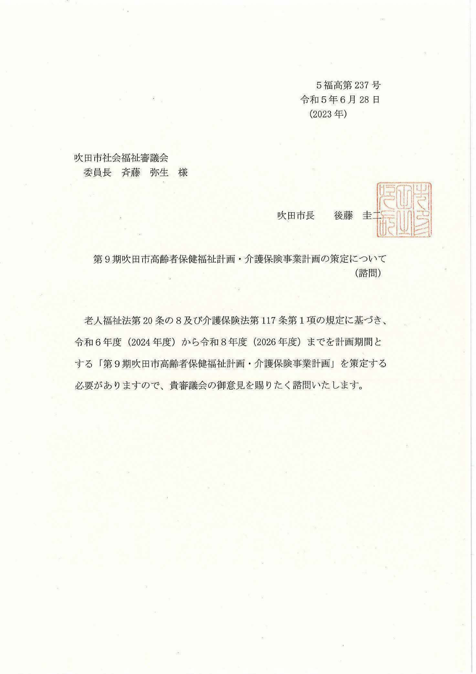

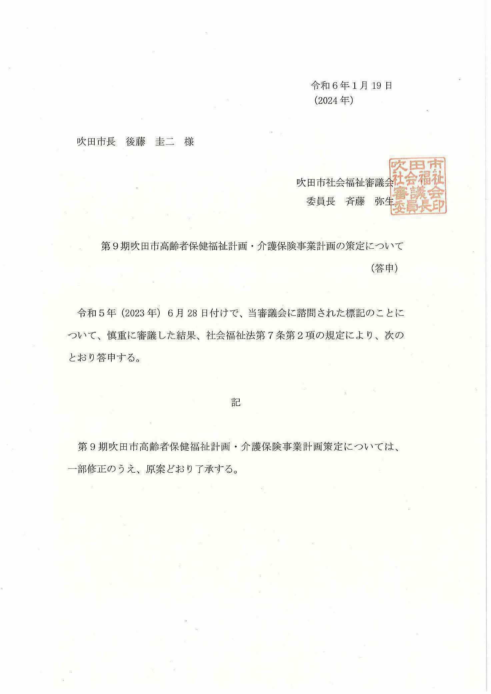

５ パブリックコメント結果一覧

①実施方法
ア 募集期間
2023年12月1日（金）～2024年1月4日（木）

イ 対象者
・市内に住む人、市内に通勤している人、又は市内に通学している人
・市内に事業所を置いて事業活動などを行う個人又は団体
・上記のほか、本計画が定められることによって何らかの影響を受ける可能性がある個人又は団体

②提出意見
ア 件数
７通 18件

イ 章立て及び基本目標ごとの意見数
第１章 第9期計画の概要 | 0件
第２章 高齢者を取り巻く状況 | 5件
第３章 第８期計画の評価と第９期計画の課題 | 1件
第４章 第９期計画の基本理念 | 0件
第５章 第９期計画の施策の展開と目標の指標
基本目標１ 生きがいづくりと健康づくり・介護予防の推進 | 1件
基本目標２ 地域における支援体制の充実 | 0件
基本目標３ 認知症施策の推進 | 0件
基本目標４ 生活支援・介護保険サービスの充実 | 2件
基本目標５ 安心・安全な暮らしの充実 | 2件
第６章 介護保険サービスの見込量と保険料 | 1件
その他 | 6件

６ 介護保険サービス一覧

区分 |  | サービス名 | サービス内容
居宅サービス | 自宅で利用するサービス | 訪問介護^{※１} | ホームヘルパーが、自宅を訪問して身体介護や家事援助を行います。
 |  | 介護予防訪問入浴介護  ／訪問入浴介護 | 巡回入浴車が訪問し、専用の浴槽で入浴サービスを行います。
 |  | 介護予防訪問看護  ／訪問看護 | 看護師などが自宅を訪問し、療養生活に必要なサービスを行います。
 |  | 介護予防訪問ﾘﾊﾋﾞﾘﾃｰｼｮﾝ  ／訪問ﾘﾊﾋﾞﾘﾃｰｼｮﾝ | 理学療法士や作業療法士が自宅を訪問し、リハビリテーションを行います。
 |  | 介護予防福祉用具貸与  ／福祉用具貸与 | 車いすやベッドなどの福祉用具を借りられます。
 |  | 介護予防居宅療養管理指導  ／居宅療養管理指導 | 通院が難しい人の自宅に、医師、歯科医師、薬剤師などが訪問して療養上の管理や指導を行います。
 |  | 定期巡回・随時対応型訪問介護看護^{※２} | 日中・夜間を通じて、短時間の定期巡回による訪問と、利用者からの通報による随時訪問を組み合わせて、訪問介護や訪問看護サービスを一体的に提供するサービスです。
 |  | 夜間対応型訪問介護^{※２} | 巡回や通報システムによる夜間専用の訪問介護を行います。
 | 日帰りで通う  サービス | 通所介護^{※１}  （デイサービス） | 利用者がデイサービスセンターなどに通い、入浴、食事、機能訓練などのサービスを日帰りで受けます。
 |  | 介護予防通所ﾘﾊﾋﾞﾘﾃｰｼｮﾝ  ／通所ﾘﾊﾋﾞﾘﾃｰｼｮﾝ  （デイケア） | 利用者が介護老人保健施設、病院、診療所に通い、心身の機能の維持回復に必要なリハビリテーションを受けます。
 |  | 介護予防認知症対応型通所介護  ／認知症対応型通所介護 | 認知症の状態にあり介護を必要とする方が、デイサービスセンターなどに通い、入浴、食事、機能訓練などのサービスを日帰りで受けます。
 |  | 地域密着型通所介護^{※１} | 利用定員が18人以下の通所介護（デイサービス）です。
 | 施設への短期間の入所サービス | 介護予防短期入所生活介護  ／短期入所生活介護  （ショートステイ） | 介護老人福祉施設などに短期間入所し、入浴、排せつ、食事などの日常生活の世話や機能訓練などのサービスを受けます。
 |  | 介護予防短期入所療養介護  ／短期入所療養介護  （ショートステイ） | 介護老人保健施設、病院などの施設に入所し、看護や医学的な管理のもとでの介護、機能訓練、必要な医療及び日常生活上の世話を受けます
 | 入居先を自宅と  みなすサービス | 介護予防認知症対応型共同生活介護^{※３}  ／認知症対応型共同生活介護  （グループホーム） | 認知症状を持つ利用者が５人以上９人以下の少人数の家庭的な環境のもとで介護職員とともに共同生活を送ります。
 |  | 介護予防特定施設入居者生活介護  ／特定施設入居者生活介護 | 有料老人ホームなどの入所者で、要介護などの認定を受けた人が、入浴、排泄、食事、機能訓練などの介護を受けることができます。
 | その他 | 介護予防小規模多機能型居宅介護  ／小規模多機能型居宅介護 | 通所を中心に、訪問系のサービスや泊まりのサービスを組み合わせて利用します。
 |  | 看護小規模多機能型居宅介護^{※２} | 小規模多機能型居宅介護と訪問看護を組み合わせるなど、複数の居宅サービスや地域密着型サービスを組み合わせて提供するサービスです。

区分 | サービス名 | サービス内容
施設サービス | 介護老人福祉施設  （特別養護老人ホーム）^{※４} | 常に介護が必要で、自宅での介護が困難な人が利用します。
 | 介護老人保健施設^{※２} | 病気やけがなどの治療の後、リハビリテーションなどを必要とする人が利用します。
 | 介護療養型医療施設^{※２} | 長期間の療養や医学的管理が必要な人が利用します。
 | 介護医療院^{※２} | 要介護者に対し、長期療養のための医療と日常生活上の世話（介護）を一体的に提供します。
 | 地域密着型介護老人福祉施設入所者生活介護^{※４} | 食事や排せつ等に常時介護が必要で、自宅では介護が困難な方が入所する定員29人以下の特別養護老人ホーム。食事、入浴、排せつ等日常生活上の世話、機能訓練、健康管理などのサービスを受けます。
その他のサービス | 福祉用具購入費の支給 | 入浴用のいすなどの購入費の一部を支給します。
 | 住宅改修費の支給 | 自宅に手すりを取り付けたり段差を解消した場合などに、かかった費用の一部を支給します。
 | 居宅介護支援  （要介護１～５の認定者） | 居宅サービス（自宅などで受けられる介護保険サービス）を適切に受けられるように、ケアマネジャーが要介護者の心身の状況や環境を考慮しながら本人や家族の希望をもとに、サービスの種類・内容や回数を定めた「居宅サービス計画」を作成します。（自己負担はありません）
 | 介護予防支援^{※１}  （要支援１・２の認定者） | 介護予防サービスを適切に受けられるように、原則として各地域を担当する地域包括支援センターで、要支援者の心身の状況や環境を考慮しながら本人や家族の希望をもとに、サービスの種類・内容や回数を定めた「介護予防サービス計画」を作成します。（自己負担はありません）

※１ 要支援１・２の方は、高齢者安心・自信サポート事業において、「訪問型サポートサービス」、「通所型サポートサービス」、「介護予防ケアマネジメント」を利用できます。
※２ 要支援１・２の方は利用できません。
※３ 要支援１の方は利用できません。
※４ 原則、要介護３以上の方が利用できます。

７ 介護保険法等の改正の主な内容

全世代対応型の持続可能な社会保障制度を構築するため、「全世代対応型の持続可能な社会保障制度を構築するための健康保険法等の一部を改正する法律」（令和５年法律第31号）が令和５年５月に公布されました。
介護保険関係に関わる主な改正事項は以下の通りです。

１ 介護情報基盤の整備
- 介護保険者が被保険者等に係る医療・介護情報の収集・提供等を行う事業を医療保険者と一体的に実施
  - 被保険者、介護事業者その他の関係者が当該被保険者に係る介護情報等を共有・活用することを促進する事業を介護保険者である市町村の地域支援事業として位置付け
  - 市町村は、当該事業について、医療保険者等と共同して国保連・支払基金に委託できることとする
２ 介護サービス事業者の財務状況等の見える化
- 介護サービス事業所等の詳細な財務状況等を把握して政策立案に活用するため、事業者の事務負担にも配慮しつつ、財務状況を分析できる体制を整備
  - 各事業所・施設に対して詳細な財務状況（損益計算書等の情報）の報告を義務付け
  - 国が、当該情報を収集・整理し、分析した情報を公表
３ 介護サービス事業所等における生産性の向上に資する取組に係る努力義務
- 介護現場における生産性の向上に関して、都道府県を中心に一層取組を推進
  - 都道府県に対し、介護サービス事業所・施設の生産性の向上に資する取組が促進されるよう努める旨の規定を新設 など
４ 看護小規模多機能型居宅介護のサービス内容の明確化
- 看多機について、サービス内容の明確化等を通じて、更なる普及を進める
  - 看多機のサービス内容について、サービス拠点での「通い」「泊まり」における看護サービス（療養上の世話又は必要な診療の補助）が含まれる旨を明確化 など
５ 地域包括支援センターの体制整備等
- 地域の拠点である地域包括支援センターが地域住民への支援をより適切に行うための体制を整備
  - 要支援者に行う介護予防支援について、居宅介護支援事業所（ケアマネ事業所）も市町村からの指定を受けて実施可能とする など

８ 施設整備状況 （2024年3月1日現在）

（１） 市域全体図
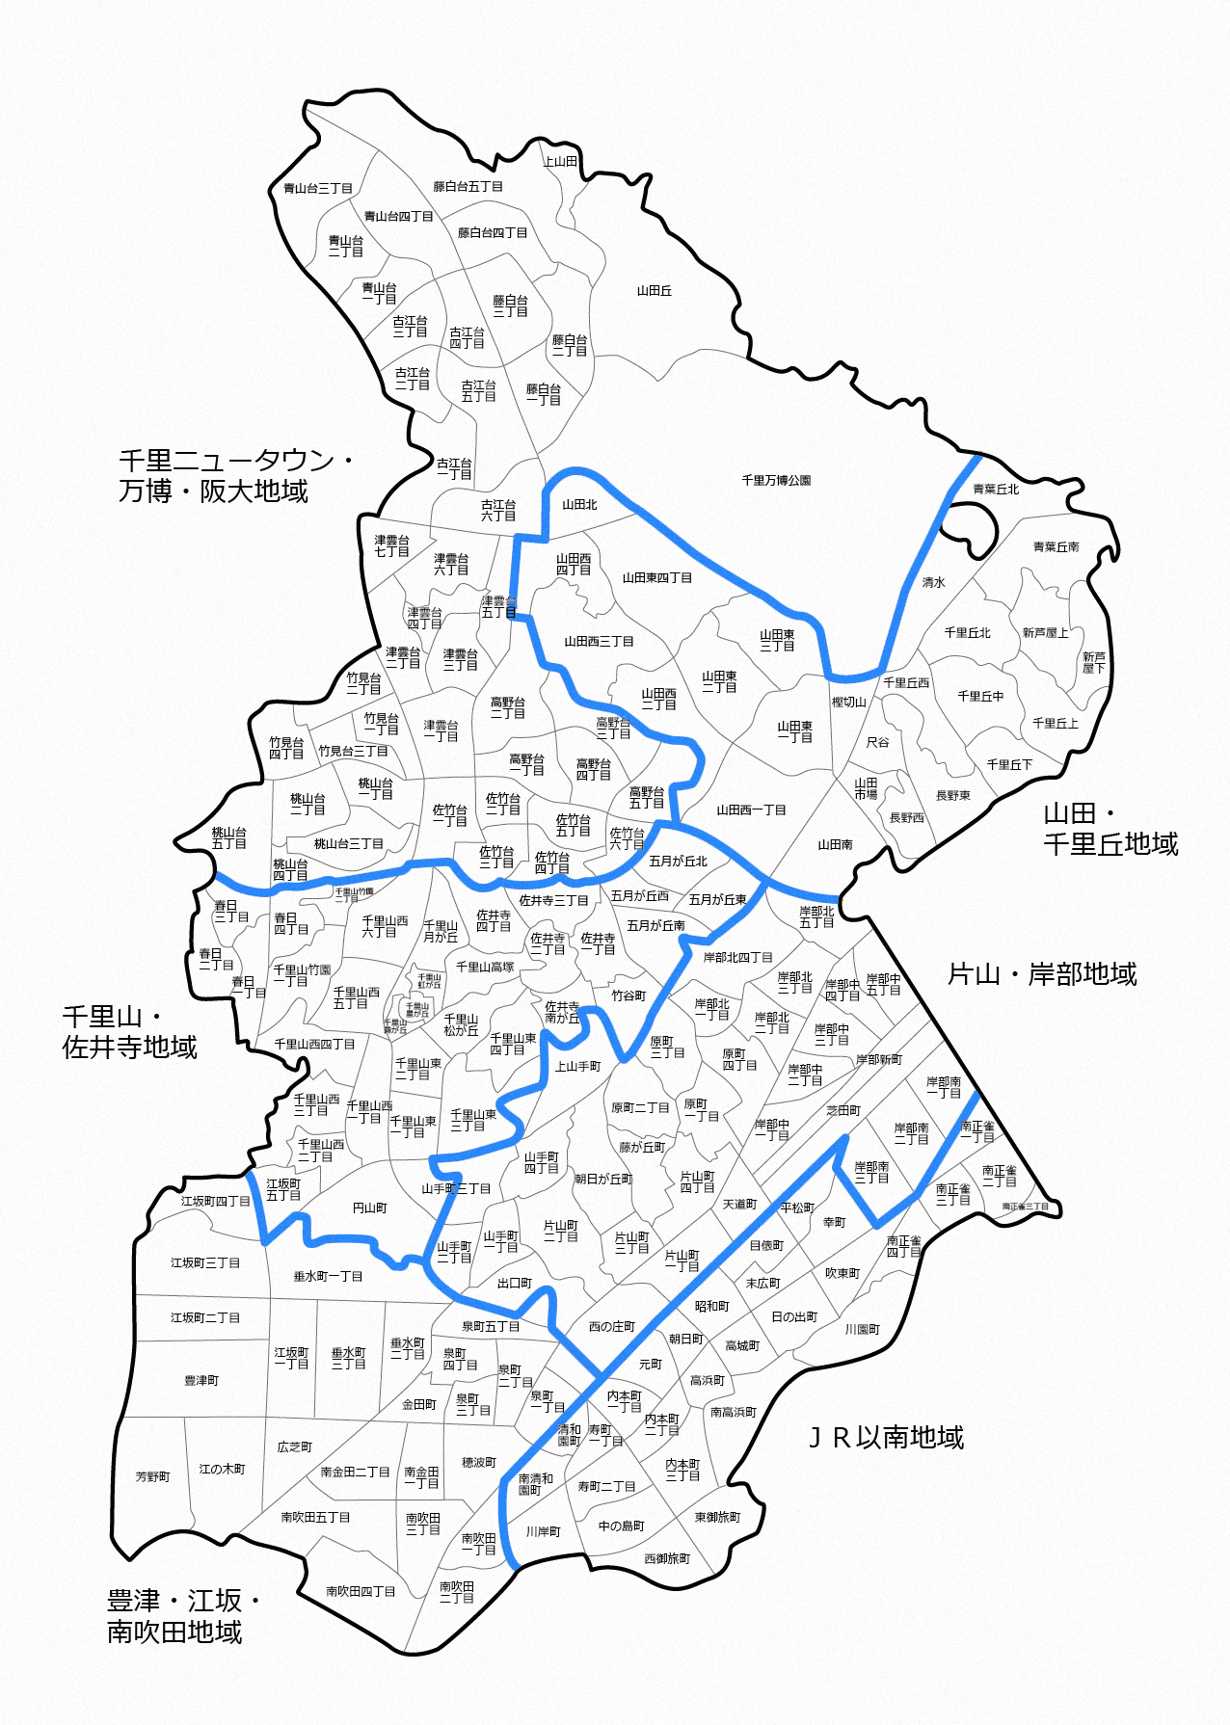

（２） 地域密着型サービス
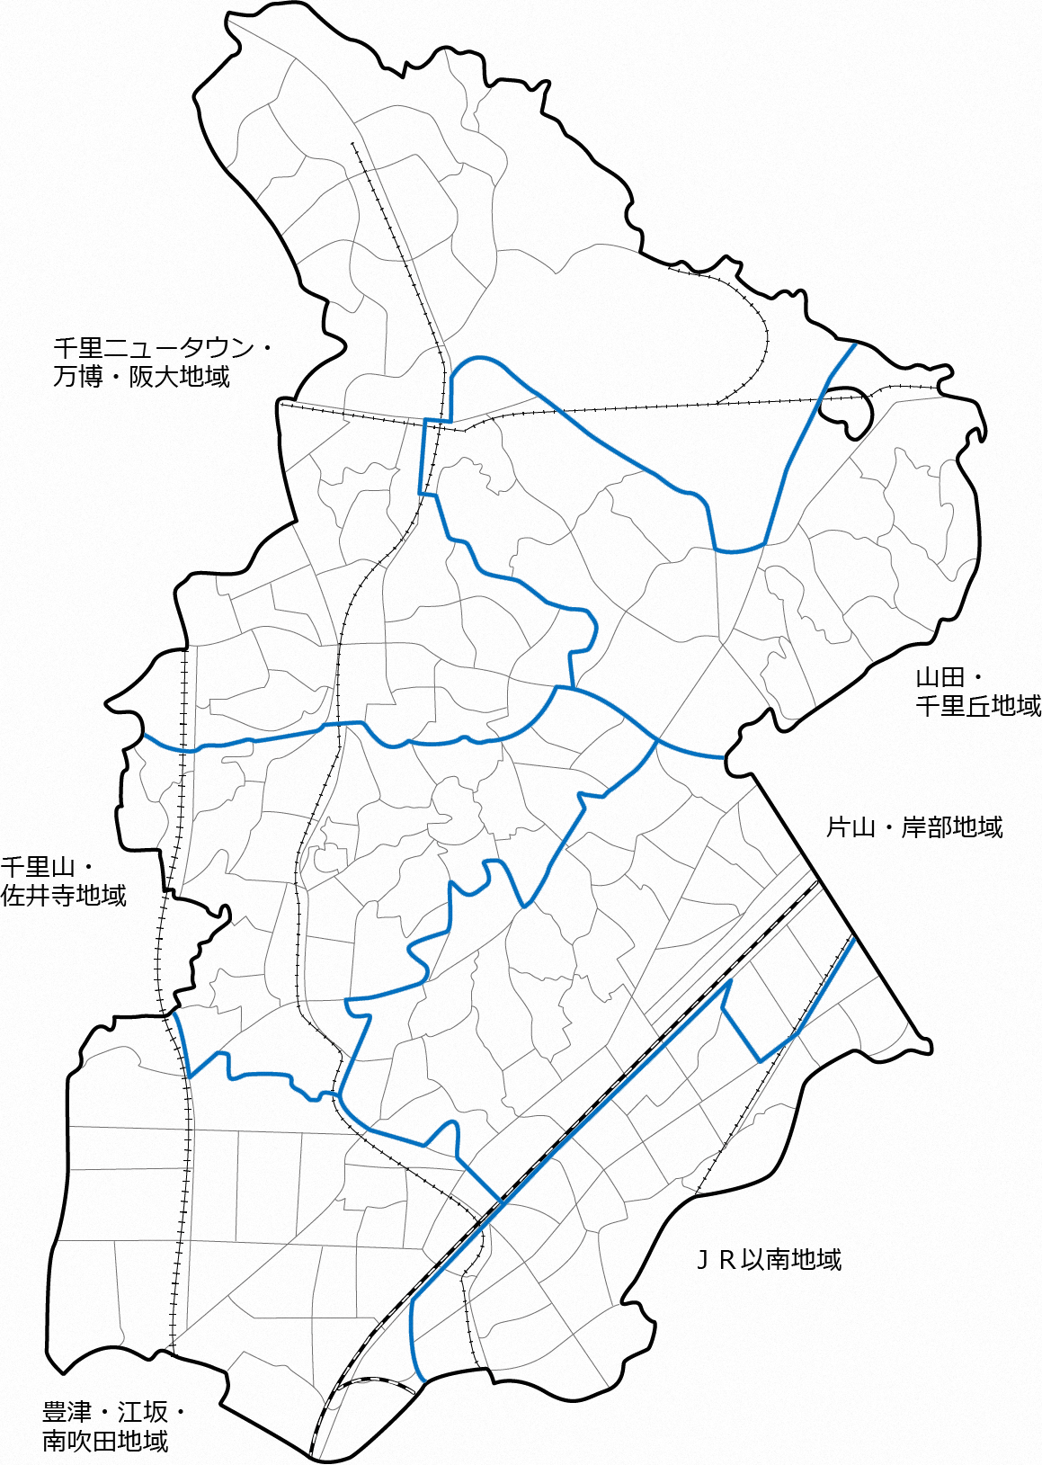
小規模特別養護老人ホーム 9
認知症高齢者グループホーム 20
小規模多機能型居宅介護 9
認知症デイサービス 6
定期巡回・随時対応型訪問介護看護 3
看護小規模多機能型居宅介護 2
凡例

8
19
７
1
2
1
14

3
4
3
４
３

8
1
16
3
9
7
3
12
2
18
5
5
4
17
2
6
6
2
7
1
2
20
9
9
1
1
5
8
5
13
6

2
15
4
6
11

10

小規模特別養護老人ホーム
1 | 特別養護老人ホーム スローライフ千里 | 千里万博公園6-8
2 | 地域密着型特別養護老人ホーム はるる | 藤白台1-1-1
3 | 地域密着型特別養護老人ホーム 縁（ゆかり） | 千里山竹園1-50-18
4 | 地域密着型特別養護老人ホーム メヌホット千里丘 | 千里丘北1-3-2
5 | 地域密着型特別養護老人ホーム 憩～江坂～ | 江坂町2-14-22
6 | 特別養護老人ホーム陽翠苑 | 南吹田1-1-22
7 | 特別養護老人ホーム寿楽荘春日 | 春日3-17-1
8 | 地域密着型特別養護老人ホーム憩～北千里～ | 古江台3-9-2
9 | 地域密着型特別養護老人ホームハピネスさんあいNext | 幸町25-1
認知症高齢者グループホーム
1 | 桃山台グループホーム | 桃山台2-5-13
2 | グループホーム「あい」 | 南高浜町22-7
3 | グループホームたんぽぽ | 山田東2-31-5
4 | エコ吹田 | 南金田2-3-1
5 | ヴィラコティ岸部 | 岸部中4-12-2-100
6 | ケアポート大阪西吹田センターグループホームやすらぎ | 出口町17-33
7 | グループホームスローライフ千里 | 千里万博公園6-8
8 | グループホームたのしい家南千里 | 高野台1-6-2-101
9 | グループホームここから南千里 | 山田南52-11
10 | グループホーム明日葉（あしたば） | 南吹田2-3-16
11 | グループホーム寿 | 寿町2-26-9
12 | グループホーム里（みちのり） | 千里山竹園1-50-18
13 | 認知症高齢者グループホーム 憩～江坂～ | 江坂町2-14-22
14 | グループホーム高寿古江台 | 古江台5-3-3
15 | グループホームきさく苑吹田 | 内本町1-17-17
16 | グループホームめいの家 | 五月が丘北6-12
17 | 吹田市立岸部中グループホーム | 岸部中1-26-1-102
18 | 愛の家グループホーム吹田 | 岸部中5-2-3
19 | 認知症高齢者グループホーム憩～北千里～ | 古江台3-9-2
20 | 認知症高齢者グループホームハピネスさんあい | 幸町25-1
小規模多機能型居宅介護
1 | 小規模多機能型居宅介護 はるる | 藤白台1-1-1
2 | 小規模多機能ホーム 楽（このむ） | 千里山竹園1-50-18
3 | 小規模多機能ホーム メヌホット千里丘 | 千里丘北1-3-2
4 | パナソニックエイジフリーケアセンター吹田山田西・小規模多機能 | 山田西3-58-2
5 | パナソニックエイジフリーケアセンター吹田江坂町・小規模多機能 | 江坂町3-35-19
6 | パナソニックエイジフリーケアセンター吹田健都・小規模多機能 | 岸部新町3-33-308
7 | 小規模多機能型居宅介護 千里の郷 | 千里山西1-27-7-210
8 | 小規模多機能型居宅介護 豊津の郷 | 出口町32-18-102
9 | 小規模多機能ホームハピネスさんあい | 幸町25-1
認知症デイサービス
1 | エバーグリーン | 江坂町4-20-1
2 | 吹田市立千里山西デイサービスセンター（令和6年3月31日廃止） | 千里山西2-13-2
3 | いのこの里デイサービスセンター | 山田西1-26-27
4 | 吹田竜ヶ池デイサービスセンター | 原町3-21-25
5 | 寿楽荘竹谷生活リハビリハウス | 竹谷町22-33
6 | パナソニックエイジフリーケアセンター吹田健都・デイサービス | 岸部新町3-33-308
定期巡回・随時対応型訪問介護看護
１ | ＳＯＭＰＯケア吹田定期巡回 | 片山町1-3-1-701
2 | パナソニックエイジフリーケアセンター吹田健都・定期巡回 | 岸部新町3-33-308
3 | チャームヘルパーステーション千里津雲台定期巡回 | 津雲台5-13-34
看護小規模多機能型居宅介護
１ | 看護小規模多機能型居宅介護事業なでしこ吹田 | 山手町1-1-1
2 | 看護小規模多機能型居宅介護メルヴェイユ吹田 | 岸部南1-4-24

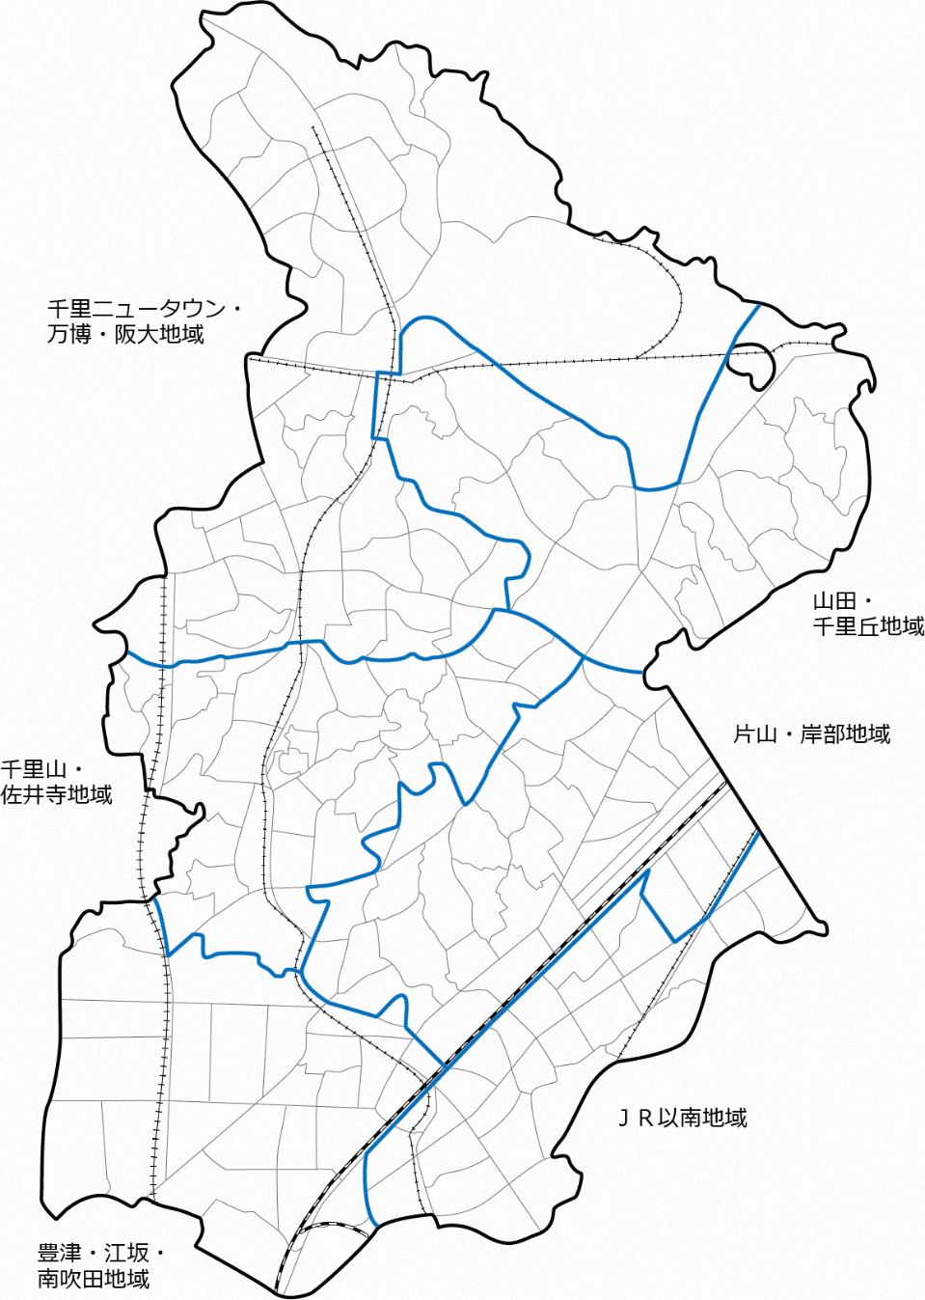
（３） 特別養護老人ホーム・介護老人保健施設
1
2
12
14
4
6
9
3
10
7
5
8
15
16
13
11
1
2
3
8
7
5
6
4
5
3
6
7
2
4
1
特別養護老人ホーム 16
地域密着型特別養護老人ホーム 9
介護老人保健施設 7
凡例

9

000000000000000

特別養護老人ホーム
１ | 吹田特別養護老人ホーム高寿園 | 山手町1-1-1
２ | 特別養護老人ホーム寿楽荘 | 岸部北4-9-3
３ | エバーグリーン | 江坂町4-20-1
４ | 吹田特別養護老人ホーム松風園 | 川園町1-1
５ | 特別養護老人ホーム青藍荘 | 佐竹台2-3-1
６ | 特別養護老人ホームハピネスさんあい | 幸町22-5
７ | 特別養護老人ホームいのこの里 | 山田西1-26-27
８ | 介護老人福祉施設ちくりんの里 | 春日2-25-10
９ | 特別養護老人ホームメルヴェイユ吹田 | 岸部南１-4-24
10 | 特別養護老人ホーム緑風会イサベル | 岸部北5-43-10
11 | 特別養護老人ホームあす～る吹田 | 岸部中2-7-12
12 | 介護老人福祉施設吹田竜ヶ池ホーム | 原町3-21-25
13 | 特別養護老人ホームみらい | 山田北5-13
14 | 特別養護老人ホーム吹田千寿園 | 南吹田4-13-36
15 | 特別養護老人ホームみなと弘済園 | 古江台6-2-1
16 | 大阪市立弘済院第２特別養護老人ホーム | 古江台6-2-1
地域密着型特別養護老人ホーム

1 | 特別養護老人ホーム スローライフ千里 | 千里万博公園6-8
2 | 地域密着型特別養護老人ホーム はるる | 藤白台1-1-1
3 | 地域密着型特別養護老人ホーム 縁（ゆかり） | 千里山竹園1-50-18
4 | 地域密着型特別養護老人ホーム メヌホット千里丘 | 千里丘北1-3-2
5 | 地域密着型特別養護老人ホーム憩～江坂～ | 江坂町2-14-22
6 | 特別養護老人ホーム陽翠苑 | 南吹田1-1-22
7 | 特別養護老人ホーム寿楽荘春日 | 春日3-17-1
8 | 地域密着型特別養護老人ホーム憩～北千里～ | 古江台3-9-2
9 | 地域密着型特別養護老人ホームハピネスさんあいNext | 幸町25-1
介護老人保健施設
１ | 吹田市介護老人保健施設 | 片山町2-13-25
２ | 介護老人保健施設ウエルハウス協和 | 岸部北1-24-2
３ | 介護老人保健施設つくも | 津雲台4-7-2
４ | 介護老人保健施設フェリーチェ吹田 | 岸部南1-2-9
５ | 介護老人保健施設千里 | 山田北5-14
６ | 介護老人保健施設たるみの里 | 新芦屋下27-8
７ | 介護老人保健施設吹田徳洲苑 | 千里丘西21-1

（４） 高齢者向け住まい
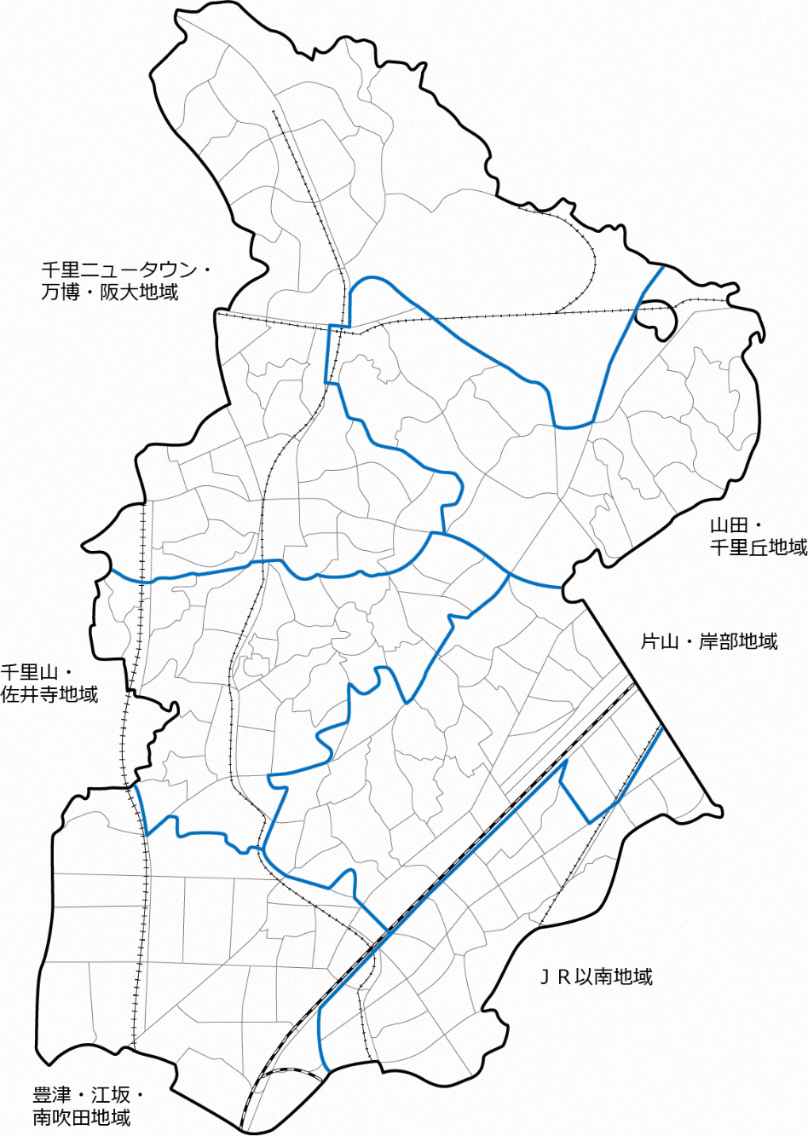
（サービス付き高齢者向け住宅・有料老人ホーム・ケアハウス・シルバーハウジング・借上型市営住宅・高齢者向け優良賃貸住宅）
サービス付き高齢者向け住宅 24
有料老人ホーム（介護付き） 9
有料老人ホーム（住宅型） 24
ケアハウス 3
シルバーハウジング 3
借上型市営住宅 6
高齢者向け優良賃貸住宅 15
凡例
3
1
2
4
5
6
7
8
9
10
11
12
13
14
15
16
17
18
19
20
21
22
23
24
7
6
5
3
2
8
9
1
4
4
2
9
5
16
18
13
12
10
19
20
6
11
3
14
8
15
1
7
17
21
22
23
24
3
1
2
1
2
3
6
5
2
3
1
4
12
11
14
15
13
3
5
9
10
4
8
6
1
7
2

サービス付き高齢者向け住宅
1 | コミュニティホームあんり吹田 | 寿町2-24-11 | 13 | グランヒル・ユニバ中銀 千里つくも台 | 津雲台5-11-1-3
2 | そんぽの家S 千里山東 | 千里山東4-6-19 | 14 | ウエリスオリーブ吹田千里丘 | 長野東6-31
3 | そんぽの家S 万博公園Ⅱ | 山田東3-28-10 | 15 | ロイヤルホーム吹田駅前 | 朝日町5-29
4 | シャンテ南吹田 | 南吹田3-11-14 | 16 | ベルヴィ千里丘 | 千里丘中17-1
5 | ラ・ルーラえさか | 江坂町3-28-28 | 17 | ロイヤルホーム健都 | 岸部中2-18-1
6 | サニードリーム | 五月が丘北25-33 | 18 | スイートガーデン千里山 | 佐井寺南が丘12-21
7 | コミュニティホームあんり川岸 | 川岸町1-26 | 19 | ココファン吹田SST | 岸部中5-2-3
8 | エイジフリーハウス 吹田山田西 | 山田西3-58-2 | 20 | 一休江坂 | 南吹田5-37-37
9 | エイジフリーハウス 吹田江坂町 | 江坂町3-35-19 | 21 | ハッピーシップ岸部 | 岸部中1-18-14
10 | エイジフリーハウス 吹田健都 | 岸部新町3-33 | 22 | 豊津マイファミリー ひばりの丘 | 出口町32-12
11 | 在宅ホスピス吹田 | 岸部南2-26-3 | 23 | かがやきレジデンス千里山 | 千里山竹園1-21-2
12 | チャームスイート千里津雲台 | 津雲台5-13-34 | 24 | アルファリビング吹田千里丘 | 新芦屋上20-8
有料老人ホーム（介護付き）

1 | メディカル・リハビリホームくらら吹田 | 朝日が丘町24-3 | 6 | ベルパージュ千里けやき通り | 古江台5-3-4
2 | カルム桃山台 | 春日4-12-26 | 7 | ルナハート千里 丘の街 | 新芦屋上3-20
3 | そんぽの家万博公園 | 山田東3-28-11 | 8 | ケアレジデンス千里山 | 千里山竹園1-50-22
4 | 介護付有料老人ホームプレザンメゾン吹田 | 南金田2-4-16 | 9 | グレース・イン緑地公園 | 春日1-1-18
5 | ケアビレッジ千里・古江台 | 古江台5-3-7
有料老人ホーム（住宅型）
1 | はぴね江坂 | 江坂町2-18-20 | 13 | 住宅型有料老人ホームおるそ | 岸部中3-5-23
2 | グッドタイムリビング南千里 | 山田西3-22-2 | 14 | シルバーリビング吹田 | 南金田2-3-1
3 | 豊津マイファミリー | 出口町32-18 | 15 | ここち江坂 | 広芝町10-14-101
4 | サンライフケア北千里 | 古江台5-3-3 | 16 | 住宅型有料老人ホームハーモニー吹田 | 佐井寺3-1-25
5 | サンライフケア山田 | 山田西1-3-7 | 17 | 住宅型有料老人ホームスイートガーデン吹田 | 西御旅町3-21
6 | スーパー・コート吹田山手 | 山手町4-31-21 | 18 | 住宅型有料老人ホームおるそセカンド | 岸部中4-25-16
7 | 千里山マイファミリー | 千里山西1-27-7 | 19 | ミライエ健都 | 岸部中1-19-22
8 | シルバーリビング江坂 | 南金田1-3-10 | 20 | 住宅型有料老人ホームあるく吹東町 | 吹東町21-7
9 | グッドタイムリビング千里ひなたが丘 | 千里丘西15-20 | 21 | PDハウス岸部 | 岸部中3-8-1
10 | 住宅型有料老人ホームマリージェ岸部 | 岸部南3-2-11 | 22 | ラ・メゾン桃山台 | 春日3-4-2
11 | はっぴーらいふ吹田 | 朝日が丘町13-1 | 23 | HIBISU吹田 | 東御旅町9-19
12 | 住宅型有料老人ホーム彩心 | 岸部南1-4-20 | 24 | オリーブ・南千里 | 千里山西6-56-3
ケアハウス シルバーハウジング
1 | プレーゴ緑地公園 | 千里山竹園1-29-1 | 1 | 府営吹田川園住宅 | 川園町60-3
2 | 青藍荘 | 佐竹台2-3-1 | 2 | 岸部中市営住宅 | 岸部中1-26-1
3 | シャロン千里 | 古江台3-9-3 | 3 | 府営千里古江台住宅 | 古江台5-5-B47
借上型市営住宅
1 | 佐井寺南が丘 | 佐井寺南が丘16 | 4 | 佐井寺3丁目 | 佐井寺3-8
2 | 穂波町 | 穂波町5 | 5 | 垂水町3丁目 | 垂水町3-5
3 | 上山手町 | 上山手町50 | 6 | 千里山西1丁目 | 千里山西1-9
高齢者向け優良賃貸住宅
1 | 常陽第6ｶﾞｰﾃﾞﾝﾊｲﾂ | 垂水町1-40-25 | 9 | Ｏｐｈ千里佐竹台２ | 佐竹台1-5
2 | 樹下荘 | 南吹田3-13-10 | 10 | ライジングハイ千里山 山脇マンション | 千里山東2-21-23
3 | さくら苑 | 山田西1-32-12 | 11 | Ｏｐｈ北千里駅前 | 藤白台3-5
4 | クリスタル上山手 | 上山手町29-19 | 12 | Ｏｐｈ北千里青山台 | 青山台2-7
5 | Ｏｐｈ千里佐竹台 | 佐竹台1-5 | 13 | Ｏｐｈ南千里津雲台 | 津雲台3-2
6 | Ｏｐｈ吹田片山 | 片山町1-21 | 14 | Ｏｐｈ北千里駅前２ | 藤白台3-5
7 | ロハス江坂 | 江の木町7-12 | 15 | Ｏｐｈ北千里駅前３ | 藤白台3-5
8 | 竜ヶ池ハウス | 原町3-21-25

（５） 高齢者向け施設、集いの場・通いの場
（地域包括支援センター・高齢者生きがい活動センター・高齢者いこいの家・高齢者いこいの間・
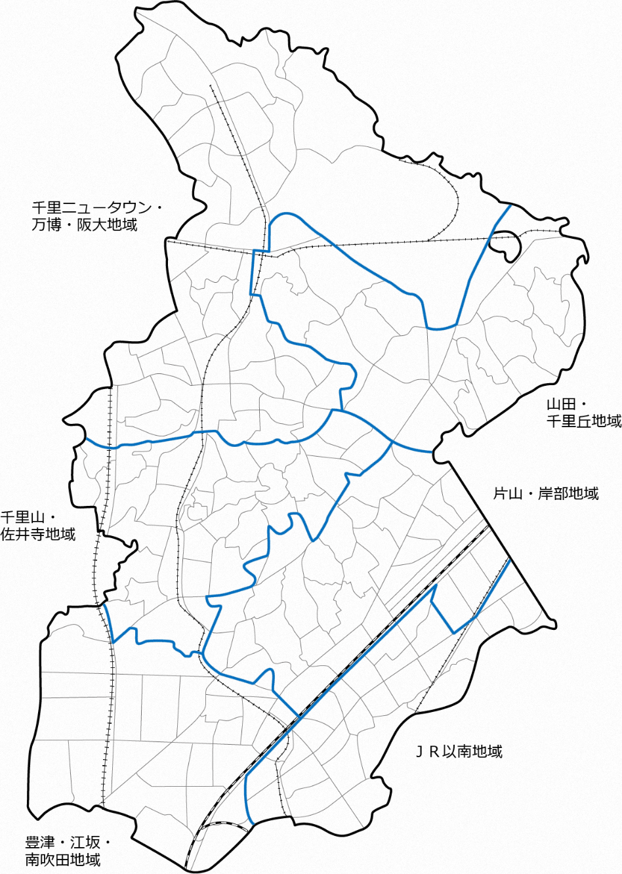
シルバー人材センター・ふれあい交流サロン・街かどデイハウス）
地域包括支援センター 16
高齢者生きがい活動センター・高齢者いこいの家 2
高齢者いこいの間 35
シルバー人材センター 1
ふれあい交流サロン 12
街かどデイハウス 7
凡例
14
15
10
11
9
13
12
4
7
8
6
3
2
1
16
5
1
2
35
33
34
21
23
22
26
30
29
27
20
24
25
28
31
32
13
10
11
9
19
18
8
7
12
17
16
15
14
3
6
2
1
4
5
1
1
3
2
4
7
6
5
8
9
10
11
12
３
1
５
2
４
６

地域包括支援センター
1 | 吹一・吹六地域包括支援センター | 内本町2-2-12 内本町コミュニティセンター内
2 | 吹三・東地域包括支援センター | 幸町22-5 特別養護老人ホームハピネスさんあい内
3 | 片山地域包括支援センター | 山手町1-1-1 吹田特別養護老人ホーム高寿園内
4 | 岸部地域包括支援センター | 岸部北1-24-2 介護老人保健施設ウエルハウス協和内
5 | 南吹田地域包括支援センター | 穂波町21-23-103
6 | 豊津・江坂地域包括支援センター | 江坂町4-20-1 特別養護老人ホームエバーグリーン内
7 | 千里山東・佐井寺地域包括支援センター | 千里山高塚2-11
8 | 千里山西地域包括支援センター | 千里山西1-41-15 コート千里山西Ⅲ
9 | 亥の子谷地域包括支援センター | 山田西1-26-20 亥の子谷コミュニティセンター内
10 | 山田地域包括支援センター | 山田東2-31-5 グループホームたんぽぽ内
11 | 千里丘地域包括支援センター | 長野東12-32 ケア21千里丘内
12 | 桃山台・竹見台地域包括支援センター | 津雲台1-2-1 千里ニュータウンプラザ 5階
13 | 佐竹台・高野台地域包括支援センター | 佐竹台2-3-1 特別養護老人ホーム青藍荘内
14 | 古江台・青山台地域包括支援センター | 古江台3-9-3 ケアハウスシャロン千里内
15 | 津雲台・藤白台地域包括支援センター | 津雲台4-7-2 介護老人保健施設つくも内
16 | 基幹型地域包括支援センター | 泉町1-3-40 吹田市役所内 低層棟1階 高齢福祉室内
高齢者生きがい活動センター・高齢者いこいの家

1 | 高齢者生きがい活動センター | 津雲台1-2-1 千里ニュータウンプラザ5階
2 | 高齢者いこいの家 | 岸部中1-24-11
高齢者いこいの間
1 | 吹一地区高齢者いこいの間 | 内本町1-11-7 | 19 | 岸二地区高齢者いこいの間 | 岸部北4-15-20
2 | 吹六地区高齢者いこいの間 | 南清和園町40-1 | 20 | 山一地区高齢者いこいの間 | 山田東1-8-1
3 | 吹二地区高齢者いこいの間 | 泉町3-15-29 | 21 | 北山田地区高齢者いこいの間 | 山田東4-43-20
4 | 吹三地区高齢者いこいの間 | 南高浜町34-1 | 22 | 山二地区高齢者いこいの間 | 千里丘下23-19
5 | 東地区高齢者いこいの間 | 吹東町17-8 | 23 | 東山田地区高齢者いこいの間 | 新芦屋上32-1
6 | 吹南地区高齢者いこいの間 | 南吹田5-21-27 | 24 | 山三地区高齢者いこいの間 | 山田西1-26-2
7 | 片山地区高齢者いこいの間 | 朝日が丘町15-1 | 25 | 山五地区高齢者いこいの間 | 山田南45-13
8 | 千一地区高齢者いこいの間 | 原町2-12-1 | 26 | 南山田地区高齢者いこいの間 | 山田市場18-6
9 | 千二地区高齢者いこいの間 | 千里山東2-19-23 | 27 | 西山田地区高齢者いこいの間 | 山田西2-5-1
10 | 東佐井寺地区高齢者いこいの間 | 五月が丘西5-1 | 28 | 佐竹台地区高齢者いこいの間 | 佐竹台2-5-1
11 | 佐井寺地区高齢者いこいの間 | 佐井寺南が丘1-1 | 29 | 高野台地区高齢者いこいの間 | 高野台1-6-1
12 | 千三地区高齢者いこいの間 | 千里山西1-12-1 | 30 | 津雲台地区高齢者いこいの間 | 津雲台4-1-1
13 | 千里新田地区高齢者いこいの間 | 千里山西6-30-41 | 31 | 桃山台地区高齢者いこいの間 | 桃山台2-5-5
14 | 山手地区高齢者いこいの間 | 山手町1-6-1 | 32 | 竹見台地区高齢者いこいの間 | 竹見台3-5-3
15 | 豊一地区高齢者いこいの間 | 垂水町2-7-25 | 33 | 古江台地区高齢者いこいの間 | 古江台2-10-21
16 | 豊二地区高齢者いこいの間 | 豊津町47-1 | 34 | 藤白台地区高齢者いこいの間 | 藤白台2-9-1-114
17 | 江坂大池地区高齢者いこいの間 | 江坂町3-63-6 | 35 | 青山台地区高齢者いこいの間 | 青山台2-1-2
18 | 岸一地区高齢者いこいの間 | 岸部中3-20-1
シルバー人材センター
1 | シルバー人材センター | 千里山松が丘26-23
ふれあい交流サロン
1 | 西山田ふらっとサロン | 山田西2-4 A1-109
2 | 陽だまりルーム | 泉町5-1-39 ハイムタケダ1階
3 | ふれあい交流サロンたけのこ | 竹見台3-3-1 竹見台多目的施設
4 | ほっとサロンちさと | 原町2-12-2 千一コミュニティセンター内
5 | さたけん家 | 佐竹台2-5-5
6 | 南正雀ふれあい交流サロンまるっと。 | 南正雀2-10-9
7 | 一休庵 | 片山町1-6-9
8 | 五月が丘ふれあいサロン | 五月が丘北14-7 第3吉川コーポ107
9 | ３Peace | 佐井寺南が丘11-5
10 | マグネット | 山田東2-23-19
11 | ふれあい交流サロンすいまーる | 元町24-5
12 | ふれあいサロンいずみ | 泉町5-25-11
街かどデイハウス
1 | 街かどデイハウス いずみ | 泉町5-25-11
2 | 吹田トンポマウル | 出口町33-2
3 | 街かどデイハウス ひまわり大阪 | 西御旅町1-14
4 | 街かどデイハウス 照一隅 | 片山町3-31-12
5 | ハナ・集いの家サラン | 山手町1-7-3
6 | 街かどデイハウス きしべ | 岸部北5-2-21

（６） コミュニティ施設
（地区公民館・コミュニティ施設・スポーツ施設・総合福祉会館）
地区公民館 30
コミュニティ施設 17
スポーツ施設 15
総合福祉会館 1
凡例
22
28
30
24
29
23
27
25
26
21
14
13
20
19
18
16
17
10
15
12
11
9
8
3
7
6
1
2
4
5
1
5
7
6
8
4
13
2
3
17
10
16
12
11
14
15
9
4
13
1
15
5
10
12
9
2
11
7
3
14
8
6

1

地区公民館
1 | 吹一地区公民館 | 内本町3-19-21
2 | 吹一地区公民館さんくす分館 | 朝日町3-505
3 | 吹二地区公民館 | 泉町3-15-29
4 | 吹三地区公民館 | 南高浜町34-1
5 | 吹田東地区公民館 | 吹東町3-6
6 | 吹六地区公民館 | 南清和園町40-1
7 | 吹田南地区公民館 | 南吹田4-8-15
8 | 豊一地区公民館 | 垂水町3-15-35
9 | 豊二地区公民館 | 豊津町47-1
10 | 江坂大池地区公民館 | 江坂町3-63-6
11 | 山手地区公民館 | 山手町1-6-1
12 | 片山地区公民館 | 朝日が丘町15-1
13 | 佐井寺地区公民館 | 佐井寺南が丘1-1
14 | 東佐井寺地区公民館 | 五月が丘西5-1
15 | 千一地区公民館 | 原町2-12-2
16 | 千二地区公民館 | 千里山東2-19-23
17 | 千三地区公民館 | 千里山西1-12-1
18 | 千里新田地区公民館 | 千里山西6-30-41
19 | 岸一地区公民館 | 岸部中3-20-1
20 | 岸二地区公民館 | 岸部北4-15-20
21 | 南千里地区公民館 | 津雲台1-2-1 千里ニュータウンプラザ内
22 | 北千里地区公民館 | 古江台3-8-1
23 | 山一地区公民館 | 山田東2-33-1
24 | 山二地区公民館 | 千里丘下23-19
25 | 山三地区公民館 | 山田西1-26-2
26 | 山五地区公民館 | 山田南45-13
27 | 西山田地区公民館 | 山田西2-5-1
28 | 北山田地区公民館 | 山田東4-43-20
29 | 南山田地区公民館 | 山田市場18-6
30 | 東山田地区公民館 | 新芦屋上32-1
コミュニティ施設

1 | 津雲台市民ホール | 津雲台4-1-1
2 | 高野台市民ホール | 高野台1-6-1
3 | 佐竹台市民ホール | 佐竹台2-5-1
4 | 桃山台市民ホール | 桃山台2-5-5
5 | 青山台市民ホール | 青山台2-1-20
6 | 藤白台市民ホール | 藤白台2-9-1-114
7 | 古江台市民ホール | 古江台2-10-21
8 | 竹見台市民ホール | 竹見台3-5-3
9 | 内本町コミュニティセンター | 内本町2-2-12
10 | 亥の子谷コミュニティセンター | 山田西1-26-20
11 | 千一コミュニティセンター | 原町2-12-2
12 | 千里山コミュニティセンター | 千里山霧が丘22-1 BiVi千里山3階
13 | 千里市民センター | 津雲台1-2-1
14 | 岸部市民センター | 岸部南1-4-8
15 | 豊一市民センター | 垂水町1-53-7
16 | 千里丘市民センター | 千里丘上14-37
17 | 山田ふれあいセンター | 山田東1-28-9
スポーツ施設
1 | 武道館「洗心館」 | 山田北2-1
2 | 総合運動場 | 竹谷町37-1
3 | 片山市民体育館 | 出口町31-2
4 | 北千里市民体育館 | 藤白台5-5-1
5 | 山田市民体育館 | 山田西3-84-1
6 | 南吹田市民体育館 | 南吹田5-34-1
7 | 目俵市民体育館 | 目俵町1-11
8 | 中の島グラウンド | 中の島町6-1
9 | 桃山台グラウンド | 桃山台5-5-1
10 | 山田グラウンド | 山田西2-17-1
11 | 南正雀グラウンド | 南正雀2-33-30
12 | 高野台グラウンド | 高野台5 千里第4緑地内
13 | 北千里市民プール | 藤白台5-5-2
14 | 片山市民プール | 出口町31-1
15 | 市立吹田サッカースタジアム（Panasonic Stadium Suita） | 千里万博公園3-3
総合福祉会館
1 | 総合福祉会館 | 出口町19-2

９ 用語説明

【用語説明の見方】
①アクティブシニア
②元気で就労の意欲にあふれ、豊かな経験と知恵を持っているおおむね65歳以上の方。
①本編に記載されている用語
②用語の意味

【あ行】
アクティブシニア
意欲的に仕事や趣味の活動に取り組み、健康意識の高い活発な高齢者。

安心・安全カード
民生委員・児童委員が高齢者の方への見守り・支援の活動の際に使用しているカード。日常の様子や健康状態、また緊急時の連絡先等の情報を記入し、緊急時や災害時等に活用できるよう民生委員・児童委員が管理する。

安心サポート収集
障がい者や要介護の認定を受けている高齢者等を対象に、市職員が戸別訪問し、利用者自宅の玄関先でごみを収集する。

いきいきサロン
地区福祉委員会が行う小地域ネットワーク活動のひとつで、地区公民館や地区市民ホール、集会所などで、おおむね65歳以上の高齢者を対象に茶話会やレクリエーションなどを行っている。仲間づくりや情報交換の場であり、また社会参加の場を提供することで「閉じこもり」予防にもなっている。

いきがい教室
高齢者が初歩的な趣味教室への参加を通じて生きがいを高め、友達の輪を広げ、その生活を健康で豊かなものにするため実施している教室。

今こそ！栄養教室
２日間コースで管理栄養士から低栄養予防のための献立等を学ぶ教室。

医療計画
国が定める良質かつ適切な医療を効率的に提供する体制の確保を図るための基本的な方針に即し、かつ、地域の実情に応じて、都道府県が医療提供体制の確保を図るために策定する計画で、地域における保健医療提供体制の確保をめざす。

インフォーマルサービス
公的機関や専門職による制度に基づくサービスや支援（フォーマルサービス）以外の支援で、家族、近隣、友人、民生委員、ボランティア、非営利団体（NPO）等が行う支援。

運転免許自主返納等による支援対象者情報提供制度
運転免許を返納した高齢者が速やかに地域包括支援センター等からの生活支援を受けられるように、警察署が高齢者の同意を得て、市に情報提供される制度。

栄養改善講演会
健康寿命延伸のための食生活について学ぶ管理栄養士の講義。

エンディングノート
自分の望む人生を最後まで自分らしく歩むために必要なことや考えをまとめるノート。
記入した内容を周囲の人と話して理解してもらうことが大切。

お口元気アップ教室
２日間コースで、歯科医師の講義や歯科衛生士の健口（けんこう）体操、ブラッシング指導を行う教室。

オーラルフレイル
口腔機能が衰えた状態を指す。噛む力の低下や舌の動きの悪化が食生活に悪影響を及ぼし、身体機能の低下につながります。

【か行】
介護サービス相談員
介護施設等を訪問し、中立の立場で利用者や家族の疑問及び不安の声を聞き、利用者等の声を施設に伝えるなど、よりよいサービス提供のために、介護サービス相談員として市に登録された人。

介護支援サポーター
介護保険施設や病院等で、さまざまなサポート活動を行う人。活動に対するポイントを付与される。付与されたポイントは翌年度に換金できる。

介護支援専門員資質向上研修
主任介護支援専門員の資格更新に必要な法定外研修と位置付けた研修。

介護職員初任者研修
在宅・施設で働く上で必要となる基本的な知識・技術を習得することを目的とした、介護職への入門研修で、旧ホームヘルパー2級相当。研修時間は130時間。

介護用品支給事業
おむつを使用している方を在宅で介護している家族に対し、紙おむつ又は尿取パッド代の給付券を交付する事業。

介護予防推進員
介護予防に関する講演会等の地域での宣伝活動や運営協力、ひろばｄｅ体操やいきいき百歳体操実施グループにおけるボランティア活動、地域で介護予防の取組を主体的に行うなど、地域での介護予防の知識の普及や活動を行うボランティア。

通いの場
定期的に決まったメンバーが集まっている活動の場。開催頻度や時間が決められている。
（例：街かどデイハウス、いきいき百歳体操などの住民主体の介護予防グループなど）

基幹相談支援センター
市障がい福祉室にある、障がいのある方や家族、関係者からの相談を受ける総合的な相談窓口。また、地域の相談機関の中核機関として、地域の相談機関と連携して、連絡調整を行いながら、相談支援体制の整備を進める役割を担う。

北大阪健康医療都市（健都）
ＪＲ京都線岸辺駅北側、「健康と医療」をコンセプトとしたまちづくりを進めている約30haのエリア。Northern Osaka Health and Biomedical Innovation Town（NohBIT）。愛称：健都（けんと、KENTO）。循環器病予防に必要なKnowledge（正確な知識、知の集積）、Exercise（適度な運動）、Nutrition（適切な栄養・食事）とTOwn（まちづくり）の頭文字を並べたもの（KENTO）。

基本チェックリスト
高齢者安心・自信サポート事業を利用するに当たり、暮らしの状況や運動・栄養状態等を確認し、高齢者安心・自信サポート事業利用対象の基準に該当するかを確認するためのリスト。

救急医療情報キット配布事業
持病や服薬等の情報を入れておくための救急医療情報キットや外出時に携帯する救急医療情報カードを配布する事業。救急隊員は、その情報を活用し、迅速な救急医療活動に役立てる。

居住支援協議会
高齢者、障がい者、子育て世帯、ひとり親世帯、低所得者、外国人などの住宅確保要配慮者の民間賃貸住宅等への円滑な入居の促進を目的としている。居住支援団体、不動産関係団体、地方公共団体が参加し、協働で情報共有しながら住居に関する相談窓口のほか、入居前後を通じてそれぞれの事情に応じたサポートを実施することにより、貸主も安心して住宅を提供できるよう誘導する取組を進めている。

緊急通報システム事業
急病や災害などの緊急時に、装置のボタンを押すことで、業者の受信センターに自動的に通報される緊急通報システム装置を設置する事業。通報の報告を受け、必要に応じて、地域包括支援センターや消防、ケアマネジャー等が連携し、継続的な見守りを行う。

ケアプラン
介護保険サービスを受けるための計画書。

ケアマネジャー（介護支援専門員）
介護を要する高齢者などからの相談に応じ、その心身の状況等に応じて適切な居宅サービス又は施設サービスが受けられるよう、関係機関や居宅サービス事業者、介護保険施設等との連絡・調整、介護保険サービス計画（ケアプラン）の作成などを行う専門職。

健康寿命
世界保健機関（ＷＨＯ）が2000年に提唱した指標で、「健康日本21（第２次計画）」では「健康上の問題で日常生活が制限されることなく生活できる期間」と定められている。

健康づくり講座
地区公民館で実施している健康づくりを目的とした講座。

健康づくり推進事業団
「健康づくり都市」を宣言している吹田市との連携のもとに、市民の自主的な健康づくりの実践活動を促進し、支援することにより市民の健康増進に寄与することを目的とする団体。

口腔機能向上講演会
オーラルフレイル予防などについて学ぶ歯科医師の講義。

広報インセンティブ
自立支援に資する取組を実践した事業所をすいた年輪サポートなびを活用して市民への情報提供を行う。

高齢クラブ
健康づくり、仲間づくり、生きがいづくりなどがしたい、おおむね60歳以上の方が自分たちの手で結成し、運営しているクラブ。レクリエーション、スポーツ、親睦会、社会見学・旅行のほか、勉強会や地域・社会奉仕活動などを行う団体。運営は、会費や国、市の補助金などで行う。

高齢者安心・自信サポート事業
要支援１・２の認定を受けた人及び基本チェックリストにより生活機能の低下がみられた人を対象とする事業。

高齢者生きがい活動センター
高齢者が健康や福祉、生きがいづくりに関する情報を得ることや、いきがい教室等を受講することにより教養を深め、また相互に交流することで仲間づくりや世代間交流を図り、生きがいづくりをするための拠点で、市の施設。（資料編Ｐ214～215参照）

高齢者いこいの家
高齢者の健康の増進、教養の向上、レクリエーションのための市の施設で、和・洋室、多目的ホールを備え、健康機器・カラオケ等の設備がある。（資料編Ｐ214～215参照）

高齢者いこいの間
高齢クラブ活動及び地域高齢者の教養の向上、親睦、レクリエーション等の場として、主に地区公民館や地区市民ホールなどに併設されている。おおむね小学校区ごとに設置しており、市内に35か所ある。
（資料編Ｐ214～215参照）

高齢者運転免許自主返納サポート制度
運転免許を自主返納し、運転経歴証明書の交付を受けた大阪府在住の65歳以上の人が、サポート企業・店舗において運転経歴証明書等を提示することにより、さまざまな特典を受けることができる制度。

高齢者運転免許自主返納制度
運転に不安を感じる方が運転免許を自主的に返納できる制度。返納された方は、運転経歴証明書の交付申請が可能。

高齢者・介護家族電話相談事業
平日の午後５時30分から翌日の午前９時までと、土、日、祝日の終日、高齢者やその家族からの、介護・健康・医療等に関する電話相談をフリーダイヤルで受け付ける事業。
高齢者サポートダイヤル
☎0120-256594（にっこり、老後のくらし）

高齢者スポーツ教室
市民体育館で実施しているストレッチ、レクリエーションスポーツ等の軽い運動教室。

高齢者見守り活動協力事業者との連携による見守り体制づくり
郵便局や宅配業者、介護保険サービス事業者等、日ごろから、高齢者と関わりのある民間事業者に日常業務を通じて見守り活動に協力してもらい、地域全体で見守るネットワークを構築する体制づくり。

高齢者見守り活動協力事業者との連携による見守り体制づくり協力事業者
日ごろ、高齢者と関わりがあり、日常業務を通じて高齢者の見守りに協力してくれる民間事業者。

高齢者世帯声かけサービス
水道メーターの検針員が、「使用水量・料金等のお知らせ」を手渡しし、声かけを行い、異変を感じた場合は関係機関等へ連絡するサービス。

高齢者日常生活用具給付事業
電磁調理器や自動消火器などの日常生活用具の給付及び貸与を行う事業。

高齢者訪問理美容サービス事業
自力又は介助により理容店又は美容院を利用することが困難な高齢者の居宅を業者が直接訪問し、理美容サービスを行う事業。

高齢者向けウェルネス住宅
本住宅に居住するすべての人が、できる限り健康の保持・増進に努め、生きがいを持ち、自分らしく、安心・安全で豊かな生活を送ることができるという基本的な考え方をプラットフォームに据え、①生活習慣病予防や介護予防を特に意識したウェルネス機能、②地域包括ケアシステム機能、③北大阪健康医療都市内外の関係機関等との連携による付加価値機能という３つの特徴を持つ住宅環境のモデルケースとして、北大阪健康医療都市（健都）内において整備された住宅。

コミュニティソーシャルワーカー（ＣＳＷ）
地域で、悩みごとや困りごとを抱えた住民の話を聞き、関係機関と連携して解決の支援を行う。また、地域福祉活動の活性化や、必要な仕組みの開発を行うことで、地域福祉の推進役として活動している地域密着の生活・福祉の相談員。

【さ行】
災害時要援護者
災害時に家族等の支援だけでは避難することが困難で特に支援が必要な在宅の人。

在宅医療
病院以外の自宅や介護保険施設等の「在宅」で行う医療のことで、医師や訪問看護師などが訪問診療・往診などを行う。一時的な入院を伴うこともある。

在宅療養
本計画では、訪問診療や外来医療、一時的な入院、訪問看護等の医療的ケアを受けながら、病院以外の自宅や介護保険施設等で療養することをさす。

市民公益活動センター（ラコルタ）
市民誰もが集える場として、団体の相互の交流や情報提供を行うとともに、相談など市民公益活動をより円滑に行うためのサポートを行う拠点。千里ニュータウンプラザ内にある。

市民スポーツ講座「運動はええよ！」
運動習慣を身につけ、運動・栄養・身体についての理解を深めることを目的に、「のばそう！健康寿命」をテーマとした講義・実技を行います。

社会福祉協議会
社会福祉法に基づき設置されている、地域福祉の推進を目的とした、営利を目的としない民間組織。

重層的支援体制整備事業
地域共生社会の実現に向け、8050問題やダブルケアなど、多様な困難を抱える人々を包括的に支援するための事業。従来の縦割り的な支援体制ではなく、地域の様々な主体が連携・協働して、一人ひとりのニーズに合わせた切れ目のない支援を提供することを目的とする。

住宅改修
手すりの取り付けや段差解消などの住宅改修を行う際に費用の一部を支給する。

住宅確保要配慮者
高齢者、障がい者、子育て世帯、ひとり親世帯、低所得者、外国人などで住宅の確保に特に配慮を要する人

重点整備地区
高齢者、障がい者などが利用する施設が集まったバリアフリー化を優先的に進めていく地区。

障がい者相談支援センター
障がい者等からの電話、来所、訪問等による保健・医療・各種の福祉に関する相談に応じ、必要な情報の提供及び助言、障がい福祉サービスの利用支援等の連絡調整、権利擁護の援助を行う窓口。

自立支援型ケアマネジメント
高齢者の持つ能力や環境、自立を妨げる課題や介護が必要となる原因を分析し、高齢者の尊厳の保持及び生活の質の向上と重度化防止をめざした最適なケアプランにより、自立した日常生活を営めるように支援すること。

シルバー人材センター
「高年齢者等の雇用の安定等に関する法律」に基づき、高齢者である会員向けに仕事を受託して提供する組織。原則として市町村単位で設置されている。都道府県知事の許可を受けた公益法人。
（資料編Ｐ214～215参照）

人生会議（ＡＣＰ（アドバンス・ケア・プランニング））
Advance Care Planningの略。人生の最終段階において、本人の意思に沿った医療・ケアが行われるよう、人生の最終段階における医療やケアについて繰り返し話し合う取組。

すいた年輪サポートなび
吹田市内にある医療機関・歯科診療所・薬局や吹田市内をサービス提供地域にしている介護保険サービス事業所、生活支援サービスを検索することができるサイト。

吹田市オリジナル介護予防体操
自宅で気軽に取り組めるストレッチや筋力運動など、吹田市独自で制作した体操。

生活支援コーディネーター
日常生活上の支援が必要な高齢者が、住み慣れた地域で生きがいを持って在宅で健やかに安心・安全に継続して住み続けられる地域づくりのため、生活支援の担い手の養成やサービスの開発等の資源開発、サービス提供主体等の関係者のネットワーク構築を進める人。

成年後見制度
認知症、知的障がい、精神障がいなどの理由で判断能力が不十分な方々について、財産管理や身上監護を本人に代わって法的に代理や同意、取消をする権限を与えられた成年後見人等が行うことによって、本人を保護し、権利が守られるように支援する制度。

【た行】
耐震診断・設計・改修の補助制度
新耐震基準が施行された1981年5月31日以前に建築主事の確認を受けて建築された木造住宅を対象に、耐震化に係る費用の一部を補助する制度。

ダブルケア
子育てと介護を同時に行うこと。

地域医療構想
医療需要と病床の必要量や、めざすべき医療提供体制を実現するための施策等を定めたもので、2014年の医療法改正によりすべての都道府県において策定することとなった。大阪府においては、第６次大阪府保健医療計画の一部として、2016年３月に策定。

地域共生社会
制度・分野ごとの『縦割り』や「支え手」「受け手」という関係を超えて、地域住民や地域の多様な主体が『我が事』として参画し、人と人、人と資源が世代や分野を超えて『丸ごと』つながることで、住民一人ひとりの暮らしと生きがい、地域を共に創っていく社会のこと。

地域ケア会議
地域の高齢者を支援する保健・福祉・医療のネットワークづくりのための会議。2015年に介護保険法に位置付けられた。

地域包括ケア（地域包括ケアシステム）
高齢者が、可能な限り住み慣れた地域においてその人らしく自立した日常生活を営むことを地域全体で支援すること。

地域包括支援センター
介護保険法で各区市町村に設置が定められている地域住民の保健・福祉・医療の向上、虐待防止、介護予防ケアマネジメントなどを総合的に行う機関。（資料編Ｐ214～215参照）

地域密着型サービス
住み慣れた地域で暮らし続けられるよう、2006年に創設された介護保険サービスで、地域の特性に応じた柔軟な体制で提供される。利用者はその事業所がある自治体の住民に限定される。（資料編Ｐ208～209参照）

チームオレンジ
地域において把握した認知症の方の悩みや家族の身近な生活支援ニーズ等と認知症サポーター（基本となる認知症サポーター養成講座に加え、ステップアップ研修を受講した者）を中心とした支援者をつなぐ仕組み。

地区福祉委員会
おおむね小学校区単位で組織されている、地域福祉推進のための住民組織。子育てサロン、いきいきサロン、世代間交流、ふれあい昼食会などを中心に地域の実情に合わせて多彩な活動を行っている。

中核市
人口20万人以上で、地方自治法に基づき、政令により指定を受けた市。

通院困難者タクシークーポン券事業
在宅で要介護１以上の認定を受けており、市民税が世帯非課税の高齢者を対象に、通院時のタクシー運賃の一部を助成する事業。

通所型サポートサービス
通所介護施設で、日常生活上の支援や生活行為向上のための支援を行うサービス。
高齢者安心・自信サポート事業の一つ。

通所型入浴サポートサービス
入浴だけのサービスを実施します。高齢者安心・自信サポート事業の一つ。

集いの場
地域に住む高齢者などが気軽に集まれる、住民主体の活動の場。開催頻度は月１回程度から週５回などさまざまで、参加者の参加回数も自由。（例：ひろばｄｅ体操、認知症カフェ、ふれあい交流サロンなど）
デジタルデバイド
インターネットやパソコンのような情報通信技術を使える人と使えない人との間に生じる情報格差のこと。

特殊詐欺
「オレオレ詐欺」や「還付金詐欺」など巧妙かつ多様な手口により不特定多数の者から現金等をだまし取る犯罪のこと。

特定健康診査
糖尿病等の生活習慣病の予防の目的でメタボリックシンドロームの状態を早期に見つけるために各医療保険者に義務付けられた健康診査。40歳以上74歳以下の被保険者及びその被扶養者を対象に行われる。

特定保健指導
特定健康診査の結果により、生活習慣病のリスクが一定程度高いと判断された者に対して行われる保健指導。保健指導に関する専門的知識及び技術を有する医師、保健師、管理栄養士により行われる。

図書館パスファインダー
あるテーマについての調べ方や学習の道しるべとなるもの。

【な行】
日常生活自立支援事業
認知症、知的障がい、精神障がいなどにより判断能力が十分でない方が地域において自立した生活が送れるよう、利用者との契約に基づき、福祉サービスの利用援助、日常の金銭管理サービス、書類等預かりサービス等を提供する事業。

認知症キャラバン・メイト
認知症サポーターを養成する「認知症サポーター養成講座」の企画・立案を担い、講師役となるボランティア。「認知症キャラバン・メイト養成研修」の受講が必要。

認知症ケアパス
認知症の人やその家族が、認知症と疑われる症状が発生した場合に、地域の実情に応じて、いつ、どこで、どのような支援を受けることができるかなど、認知症の状態に応じたサービスの流れを示したもの。

認知症高齢者等支援対象者情報提供制度
大阪府警察と連携し、警察で認知した保護事案について情報提供を受け、市は医療や福祉サービスにつなぐ等することで、再保護、行方不明の未然防止を図る制度。

認知症高齢者の日常生活自立度
高齢者の認知症の状態に応じた日常生活の自立度を表すもので、要介護認定の判定の際に用いる。Ⅱの判定基準は、「日常生活に支障を来すような症状・行動や意志疎通の困難さが多少見られても、誰かが注意していれば自立できる。」である。

認知症サポーター
認知症について正しく理解し、認知症の人や家族を見守る人。養成講座を受講することでサポーターとなる。

認知症サポート医
認知症に係る地域医療体制構築の中核的な役割を担う医師。役割は、かかりつけ医等の認知症診断等に関する相談・アドバイザー役となるほか、他の認知症サポート医との連携体制の構築、各地域医師会と地域包括支援センターとの連携づくりへの協力、かかりつけ医等を対象とした認知症対応力の向上を図るための研修の企画立案及び講師。

認知症疾患医療センター
一定の人員・検査体制を有し、認知症に関する詳しい診断、行動・心理症状や身体の合併症への対応、専門医療相談などを行い、かかりつけ医や介護・福祉施設、市とも連携し、地域の中で認知症の方やその家族に適切な専門医療を提供する医療機関。

認知症初期集中支援チーム
認知症に係る専門的な知識・技能を有する医師の指導の下、認知症が疑われる人や認知症の人、及びその家族を訪問し、本人や家族支援などの初期の支援を包括的・集中的に行い、自立生活のサポートを行うチーム。本市では専門医、医療介護の専門職により構成され、医療機関や地域包括支援センターからの連絡を受けて対応する。

認知症地域サポート
地域での高齢者の見守り体制づくりと連動させながら、徘徊高齢者捜索模擬訓練等の取組を地域において実践することで、市域全体で認知症の人を見守り、支えていく仕組みをつくる事業。

認知症地域支援推進員
認知症になっても住み慣れた地域で安心して暮らし続けるために、医療機関や介護保険サービス及び地域の支援機関等の連携強化を行ったり、認知症に関する啓発等を行うことで、地域における支援体制の強化を図る人のこと。

認知症予防講演会
認知症予防について学ぶ、医師や言語聴覚士の講義。

認知症老人徘徊感知機器の貸与
認知症の人が屋外へ出ようとした際に、それを感知して家族などに通報する機器を貸与する。入り口などにセンサーを設置するものや、本人の持ち物などに小型発信機を付けるもの、高齢者がベッドから離れたときに感知するものなどがある。介護保険サービスの一つ。

脳いきいき教室
概ね２か月間パソコンやスマートフォンを使用して自宅から参加するオンライン教室。運動や脳トレ等の動画配信やオンライン交流会を実施。

【は行】
肺炎球菌感染症
主に気道の分泌物に含まれ、唾液などを通じて飛沫感染する。感染により、気管支炎、肺炎、敗血症などの重い合併症を起こすことがある。肺炎球菌性肺炎は、成人肺炎の25～40％を占め、特に高齢者で重症化が問題になっている。予防接種により肺炎の重症度と死亡のリスクを軽減できる。

徘徊高齢者ＳＯＳネットワーク
徘徊するおそれのある認知症高齢者等の衣服や持ち物に付けられる「みまもりあいステッカー」を配布し、認知症高齢者等が行方不明になった場合、発見者がステッカーに記載しているフリーダイヤルに電話をすると、転送システムにより個人情報を保護した状態で、家族などに直接電話連絡することができる事業。ステッカーはスマートフォン等のアプリと連動でき、「みまもりあいアプリ」をダウンロードしている地域の協力者へ徘徊高齢者等の情報を発信し、捜索を依頼することができる。

8050問題
同居する80歳代の親とおおむね50歳の子が孤立することで生じる社会問題。

はつらつ元気シート
基本チェックリストと同様。25項目の質問に回答することで日常生活に必要な機能の低下の有無やフレイルの判定ができる。
はつらつ体操教室
介護予防について体操を中心に、週1回10回、総合的に学習する教室。保健師や理学療法士、作業療法士、体育指導員による介護予防ミニ講座がある。

はり・きゅう・マッサージクーポン券事業
はり、きゅう又はあん摩、マッサージもしくは指圧の施術費の一部を助成する事業。

福祉避難所
災害時に高齢者や障がい者等、一般の避難所では何らかの特別な配慮が必要で生活することが困難な方を対象に開設する二次的避難所。

福祉用具貸与・販売
日常生活の自立を助けるために適切な福祉用具のレンタル・購入を行った際に費用の一部を支給。

ふれあい交流サロン
乳幼児から高齢者までの市民が、気軽に利用できる世代間交流の場で、市内に12か所ある。
（資料編Ｐ214～215参照）

ふれあい昼食会
地区福祉委員会が行う、地域のひとり暮らし高齢者を対象とした昼食会。日ごろはひとりで食事をするひとり暮らしの高齢者も、同世代の方や地区福祉委員と一緒に楽しく交流しながら食事をして、情報交換や仲間づくりの場になっている。

フレイル
年齢とともに心身の活力（筋力や認知機能など）が低下して、要介護状態に近づくこと。対策をとれば、健康な状態に戻ることも可能。

訪問型サポートサービス
ホームヘルパー等が居宅を訪問し、身体介護や生活援助を行うサービス。
高齢者安心・自信サポート事業の一つ。

訪問型短期集中サポートサービス
リハビリ専門職の訪問と通所型サポートサービスを組み合わせ、生活上の不安・不便を軽減するための指導・助言を行うサービス。高齢者安心・自信サポート事業の一つ。

【ま行】
まち・ひと・しごと創生総合戦略
まち・ひと・しごと創生法に基づき、人口の現状及び将来の展望を示す人口ビジョンを踏まえ、将来の人口減少・少子高齢化に対応するため、今後の重点課題となる政策をとりまとめ、2016年３月に策定したもの。（2020年３月改訂）

看取り
最期まで見守り看病すること。

みまもりあいアプリ
指定した範囲内（半径500m～20km）へ「捜索依頼」と「捜索者情報」の発信を行うことができる捜索協力支援スマートフォンアプリ。ダウンロードしたスマートフォンに「捜索依頼」と「捜索者情報」がプッシュ通知で知らされることで、ダウンロード数に応じてネットワークが広がり、徘徊高齢者等の早期発見が期待できる。

民生委員・児童委員
民生委員は、民生委員法に基づき厚生労働大臣から委嘱を受けた非常勤特別職の地方公務員。児童福祉法により児童委員を兼ねている。社会奉仕の精神をもって、地域福祉の向上のため、常に住民の立場になって相談・支援を行うボランティア。また、小学校区ごとに児童問題を専門とする主任児童委員が1名ずつ配置されている。

【や行】
ヤングケアラー
大人が担うようなケア責任を引き受け、家事や家族の世話、介護、感情面のサポートなどを行っていることで、子どもの権利が侵害されている可能性がある概ね18歳未満の子供。

養護者
高齢者の日常生活において何らかの世話をする人。（介護保険サービス従事者を除く）

【わ行】
笑いと介護予防講演会
笑いの効用やヨガの呼吸法を取り入れた笑いヨガなどについて学ぶ医師の講義。

【Ｅ】
eコミマップ
吹田市内にある集いの場等を検索することができるサイト。

【Ｉ】
ＩＡＤＬ
手段的日常生活動作のこと。日常生活を営む上で、ADL（普通に行っている食事や排せつなどの行為・行動）に加え、ADLと比較し、より判断力や理解力が求められる動作（家事動作、金銭管理など）。

【Ｊ】
ＪＯＢナビすいた
市内在住・在学・在勤の求職者を対象に、個々の事情に応じた相談やスキルアップ等の就職活動のサポートから地域の求人情報を取り扱う無料職業紹介所まで、トータルに就労支援を行う施設。

【Ｐ】
ＰＤＣＡサイクル
Plan（計画）、Do（実行）、Check（評価）、Action（改善）の４段階を繰り返すことにより、業務を効率的に行うことができるという理論。

